**HỆ THỐNG QUẢN LÝ**

**TRUNG TÂM MÔI GIỚI BẤT ĐỘNG SẢN**

Software Requirements Specification

Version 4.1

Mục lục

**1.** **LỊCH SỬ TÀI LIỆU** 4

**2.** **TÀI LIỆU THAM KHẢO** 4

**3.** **GIỚI THIỆU** 4

**3.1.** **Mục đích** 4

**3.2.** **Phạm vi** 5

**4.** **TỔNG QUAN** 6

**4.1.** **Tác nhân – Actors** 6

**4.2.** **Biểu đồ luồng hoạt động** 7

**5.** **MÔ TẢ CHỨC NĂNG** 8

**5.1.** **Trang chủ** 8

5.1.1. Trang chủ - Đăng nhập 9

5.1.2. *Trang chủ - Thông báo* 10

5.1.3. *Trang chủ - Hỗ trợ* 11

5.1.4. Header 13

5.1.5. Footer 13

5.1.6. Đăng ký 14

**5.2.** **Thông tin cá nhân** 15

5.2.1. Sửa thông tin 15

5.2.2. Đổi mật khẩu 17

**5.3.** **Quản lý viên – Quản lý thông tin nhân viên** 19

5.3.1. Xem danh sách nhân viên 19

5.3.2. Thêm nhân viên 21

5.3.3. Sửa thông tin nhân viên 23

**5.4.** **Quản trị viên – Quản lý thông báo** 25

5.4.1. Xem danh sách thông báo 26

5.4.2. Thêm thông báo mới 27

5.4.3. Sửa thông báo 29

**5.5.** **Nhân viên - Quản lý khách hàng** 30

5.5.1. Xem danh sách khách hàng 30

5.5.2. Thêm khách hàng 32

5.5.3. Xem thông tin chi tiết khách hàng 33

5.5.4. Xem danh sách Nhu cầu của Khách hàng 37

5.5.5. Xem danh sách Bất động sản của Khách hàng 38

**5.6.** **Quản lý bất động sản** 39

5.6.1. Xem danh sách bất động sản 40

5.6.2. Thêm thông tin bất động sản (Đăng tin) 42

5.6.3. Chi tiết bất động sản 44

**5.7.** **Quản lý nhu cầu** 45

5.7.1. Xem danh sách Nhu cầu 45

5.7.2. Thêm Nhu cầu BĐS 47

**5.8.** **Quản lý giao dịch** 48

5.8.1. Xem danh sách giao dịch 49

5.8.2. Xem chi tiết giao dịch 51

5.8.3. Thêm giao dịch 53

5.8.4. Sửa giao dịch 55

5.8.5. Gợi ý giao dịch 56

**5.9.** **Quản lý biểu mẫu** 57

5.9.1. Xem các biểu mẫu 57

5.9.2. Thêm biểu mẫu 59

**5.10.** **Quản lý viên – Thống kê** 60

5.10.1. Xem thống kê 61

**6.** **YÊU CẦU PHI CHỨC NĂNG VÀ KHÁC** 62

**6.1.** **Hiệu năng** 62

**6.2.** **Khả năng mở rộng** 62

**6.3.** **Tính bảo mật** 62

**6.4.** **Độ tin cậy** 62

**6.5.** **Yêu cầu giao diện** 63

**7.** **PHỤ LỤC** 63

**7.1.** **Các thuật ngữ, từ viết tắt** 63

1. **LỊCH SỬ TÀI LIỆU**

|  |  |  |
| --- | --- | --- |
| **Ngày** | **Sự thay đổi** | **Phiên bản** |
| 21/01/2016 | Tạo SRS | 1.0 |
| 22/01/2016 | Cập nhật Usecase, Luồng hoạt động, Mô tả chức năng | 1.0 |
| 24/01/2016 | Cập nhật màn hình, mô tả chức năng | 1.0 |
| 25/01/2016 | Các yêu cầu phi chức năng.. Hoàn thiện version 1 | 1.0 |
| 29/01/2016 | Sửa Usecase Nhân viên, Sửa Màn hình + Mô tả Quản lý lịch làm việc, | 2.0 |
| 30/01/2016 | Thêm màn hình, mô tả cho chức năng Thống kê của Quản lý viên | 2.0 |
| 31/01/2016 | Phân loại khách hàng mua và khách hàng bán; điều chỉnh các màn hình Quản lý khách hàng; Quản lý giao dịch | 2.0 |
| 21/02/2016 | Gộp Usecase Xem dữ liệu + Tìm kiếm dữ liệu thành Xem dữ liệu | 3.0 |
| 22/02/2016 | Gộp chức năng Lịch làm việc | 3.0 |
| 22/02/2016 | Mô tả chi tiết hơn về các lỗi có thể xuất hiện | 3.0 |
| 22/02/2016 | Mô tả rõ Khách hàng mua và Khách hàng bán | 3.0 |
| 04/03/2016 | Xóa bỏ Lịch làm việc | 4.0 |
| 04/03/2016 | Khách hàng -> nhiều Nhu cầu, Khách hàng – nhiều BĐS | 4.0 |
| 06/03/2016 | Thêm trường Dữ liệu ở Mô tả Chức năng | 4.0 |
| 27/12/2021 | Update format | 4.0 |
| 08/01/2023 | - Cập nhật role cho một số chức năng.  - Thêm chức năng Đăng ký. | 4.1 |

1. **TÀI LIỆU THAM KHẢO**

|  |  |
| --- | --- |
| **Tên tài liệu** | **Mô tả** |
| SRS_Sample | Tham khảo SRS mẫu |
| Sơ đồ Use Case | Tham khảo cách vẽ sơ đồ Use Case |
| Sơ đồ UML Activity | Tham khảo cách vẽ sơ đồ Systems Pages Flow |
| Hướng dẫn sử dụng Mockups | Tham khảo cách phác thảo giao diện |
|  |  |

1. **GIỚI THIỆU**
   1. **Mục đích**

Xây dựng được một Hệ thống Quản lý Trung tâm môi giới bất động sản với các mục tiêu sau:

* Đầy đủ tính năng cơ bản, đảm bảo nhu cầu của các đối tượng sử dụng
* Giao diện trực quan, tiện dụng.
* Có khả năng bảo mật, phân quyền truy cập, mỗi loại người dùng chỉ có thể truy cập những chức năng riêng.

Thông qua đó:

* Hiểu được cách thức triển khai một dự án phần mềm theo quy trình chung nhất
* Trau dồi khả năng làm việc theo nhóm, phục vụ quá trình học tập được tốt hơn.
  1. **Phạm vi**

Phạm vi dự án Hệ thống quản lý Trung tâm môi giới bất động sản:

* Ứng dụng với các Trung tâm môi giới vừa và nhỏ
* Phù hợp với giới hạn đồ án môn học

1. **TỔNG QUAN**
   1. **Tác nhân – Actors**

Hệ thống phân chia thành 3 mức người dùng với quyền hạn sau:

|  |  |
| --- | --- |
| Tác nhân | Mô tả |
| Quản lý trung tâm (Admin) | Quản lý nhân viên, Quản lý lịch làm việc, Quản lý thông báo có quyền truy cập toàn bộ chức năng của hệ thống. |
| Nhân viên | Quản lý thông tin khách hàng, Quản lý thông tin bất động sản, Quản lý giao dịch, Xem lịch làm việc, Xem và in hồ sơ biểu mẫu, Chỉnh sửa thông tin cá nhân |
| Khách hàng | Xem danh sách bất động sản, Thông tin cá nhân, Đổi mật khẩu, Thêm thông tin bất động sản (Đăng tin), Lịch sử đăng bài của người dùng |

* 1. **Biểu đồ luồng hoạt động**

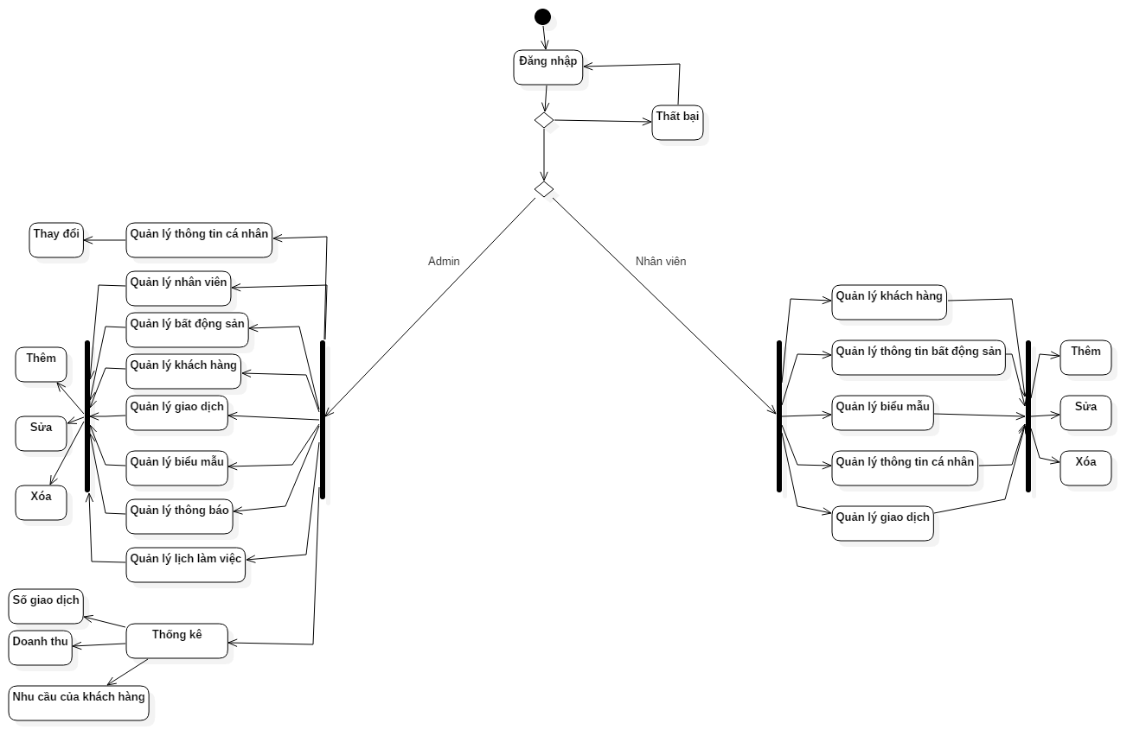

1. **MÔ TẢ CHỨC NĂNG**
   1. **Trang chủ**

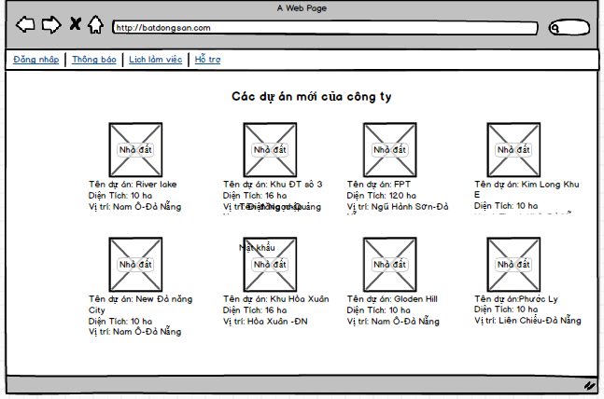

|  |  |
| --- | --- |
| Tên | Trang chủ |
| ID | SE2101 |
| Người dùng | Quản lý viên, Nhân viên |
| Mô tả | Cho phép xem Thông báo, Lịch làm việc. Và là nơi Quản lý viên, Nhân viên đăng nhập. |
| Ràng buộc | NA |
| Điều kiện | NA |
| Xử lý | NA |

* + 1. Trang chủ - Đăng nhập

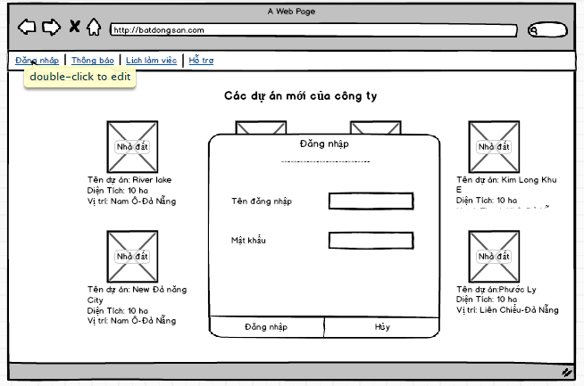

|  |  |  |  |  |  |
| --- | --- | --- | --- | --- | --- |
| **Giao diện** | Đăng nhập | | | | |
| **Mô tả** | | Màn hình hiển thị form đăng nhập và thông báo cho toàn nhân viên. Sử dụng JWT để thực hiện xác thực và phân quyền cho toàn bộ hệ thống. | | | |
| **Truy cập** | | Truy cập vào Trang chủ | | | |
| **Nội dung màn hình:** | | | | | |
| **Mục** | | **Kiểu** | **Dữ liệu** | **Mô tả** | |
| Tài khoản | | Textfield | NHANVIEN.MaNV | Khu vực để người dùng nhập tài khoản | |
| Mật khẩu | | Textfield | NHANVIEN.MatKhau | Khu vực để người dùng nhập mật khẩu | |
| Nhớ mật khẩu | | Checkbox |  | Nhớ mật khẩu cho lần tiếp theo đăng nhập | |
| Đăng nhập | | Button |  | Gửi dữ liệu và đăng nhập | |
| **Hành động:** | | | | | |
| **Hành động** | | **Mô tả** | | **Thành công** | **Lỗi** |
| Đăng nhập | | Kiểm tra thông tin tài khoản và mật khẩu và đăng nhập vào hệ thống | | Đăng nhập vào hệ thống | - Sai tài khoản: “Sai tài khoản. Xin mời nhập lại”  - Sai mật khẩu: “Sai mật khẩu. Xin mời nhập lại”  - Sai tài khoản và mật khẩu: “Sai tài khoản và mật khẩu. Xin mời nhập lại”  - Tài khoản không được để trống: “Xin mời nhập tài khoản”  - Mật khẩu không được để trống: “Xin mời nhập mật khẩu”  - Tài khoản và mật khẩu không được để trống: “Xin mời nhập tài khoản và mật khẩu” |

* + 1. *Trang chủ - Thông báo*

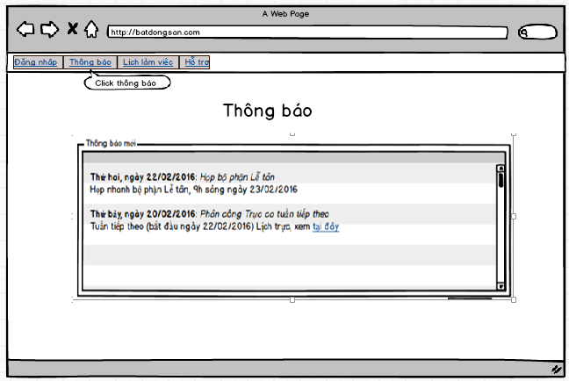

|  |  |  |  |  |  |
| --- | --- | --- | --- | --- | --- |
| **Giao diện** | Thông báo | | | | |
| **Mô tả** | | Màn hình Hiển thị thông báo cho người dùng (admin, nhân viên) | | | |
| **Truy cập** | | Truy cập vào trang chủ | | | |
| **Hiển thị:** | | | | | |
| **Mục** | | **Kiểu** | **Dữ liệu** | **Mô tả** | |
| Ngày | | Date | THONGBAO.Ngay | Ngày ra thông báo | |
| Nội dung | | Label – Text | THONGBAO.NoiDungTB | Nội dung thông báo | |
| **Hành động:** | | | | | |
| **Hành động** | | **Mô tả** | | **Thành công** | **Lỗi** |
|  | |  | |  |  |

* + 1. *Trang chủ - Hỗ trợ*

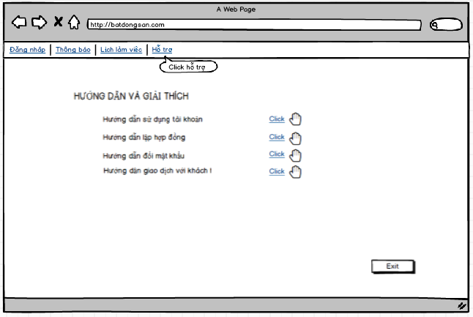

|  |  |  |  |  |  |
| --- | --- | --- | --- | --- | --- |
| **Giao diện** | Hỗ trợ - Trợ giúp | | | | |
| **Mô tả** | | Màn hình hiển thị một số trợ giúp cho Người dùng làm việc cùng Hệ thống | | | |
| **Truy cập** | | Truy cập vào trang chủ | | | |
| **Hiển thị:** | | | | | |
| **Mục** | | **Kiểu** | **Dữ liệu** | **Mô tả** | |
| Hướng dẫn sử dụng tài khoản | | Link |  | Cho phép người dùng click vào để đọc hướng dẫn sử dụng tài khoản | |
| Hướng dẫn sử dụng lập hợp đồng | | Link |  | Cho phép người dùng click vào để đọc tài liệu hướng dẫn lập hợp đồng. | |
| Hướng dẫn đổi mật khẩu | | Link |  | Cho phép người dùng click vào để đọc tài liệu hướng dẫn đổi mật khẩu. | |
| Hướng dẫn giao dịch với khách hàng | | Link |  | Cho phép người dùng click vào để đọc tài liệu hướng dẫn giao dịch với khách hàng | |
| Thoát | | Button |  | Cho phép người dùng trở về Trang chủ | |
| **Hành động:** | | | | | |
| **Hành động** | | **Mô tả** | | **Thành công** | **Lỗi** |
| Thoát | | Giúp người dùng trở về Trang chủ | | Trở về Trang chủ |  |

* + 1. Header



|  |  |  |  |  |
| --- | --- | --- | --- | --- |
| **Giao diện** | Header | | | |
| **Mô tả** | | Hiển thị các thông tin điều hướng | | |
| **Truy cập** | | N/A | | |
| **Các item cần lưu ý** | | | | |
| **Mục** | | **Kiểu** | **Dữ liệu** | **Mô tả** |
| Đăng nhập | | Link | N/A | Điều hướng đến chức năng 5.1.1. Trang chủ - Đăng nhập |
| Đăng ký | | Link | N/A | Điều hướng đến chức năng 5.5.2 Thêm khách hàng |
| Đăng tin | | Button | N/A | Điều hướng đến chức năng 5.6.2. Thêm thông tin bất động sản (Đăng tin) |

* + 1. Footer

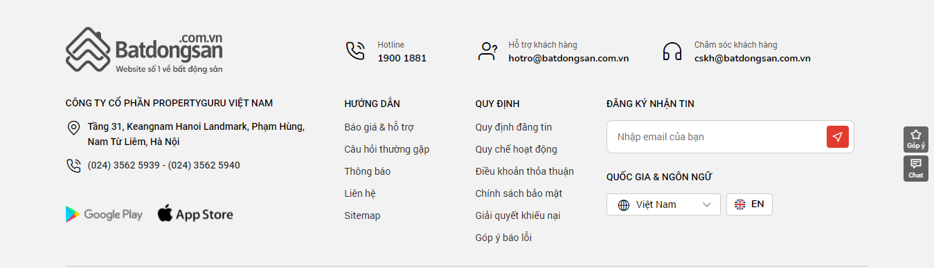

* + 1. Đăng ký

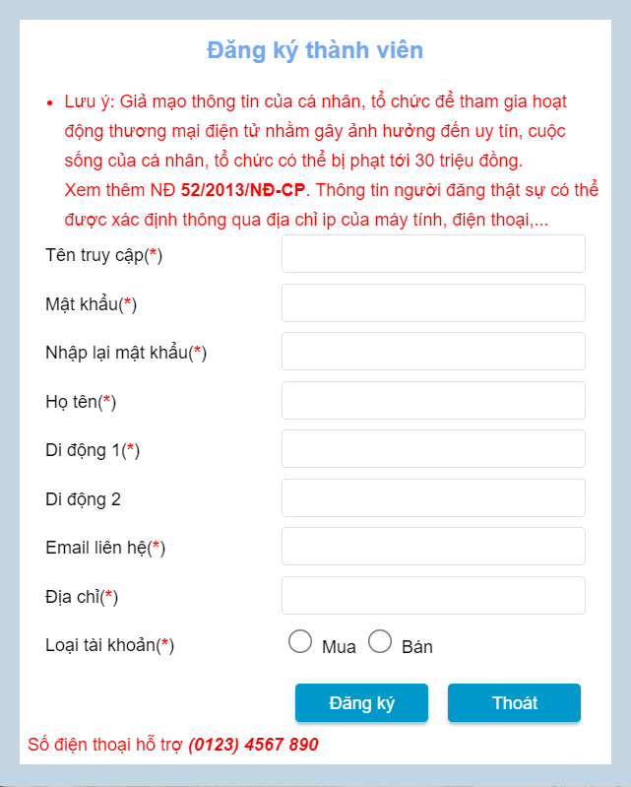

Lưu ý: Bởi vì thông tin đăng ký có thể là giả mạo để lừa đảo trong việc mua/bán. Nên sau khi đăng ký, thì thông tin cần phải đợi duyệt trực tiếp tại trung tâm môi giới thì khách hàng mới được phép login để sử dụng.

* 1. **Thông tin cá nhân**

|  |  |
| --- | --- |
| Tên | Quản lý thông tin cá nhân |
| ID | SE2102 |
| Người dùng | Quản trị viên |
| Mô tả | Cho phép quản trị viên chỉnh sửa, cập nhật thông tin cá nhân |
| Ràng buộc | NA |
| Điều kiện | Quản lý viên đã đăng nhập vào hệ thống |
| Xử lý |  |

* + 1. Sửa thông tin

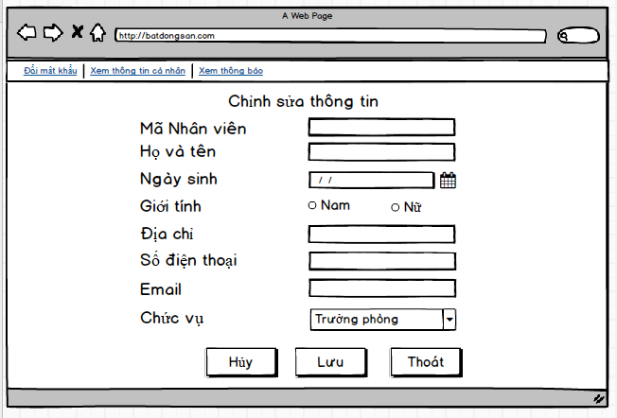

|  |  |  |  |  |  |
| --- | --- | --- | --- | --- | --- |
| **Giao diện** | Sửa thông tin cá nhân | | | | |
| **Mô tả** | | Màn hình hiển thị thông tin để người dùng cập nhật thông tin | | | |
| **Truy cập** | | Người dùng vào mục Cá nhân > Xem thông tin cá nhân > Sửa thông tin | | | |
| **Hiển thị:** | | | | | |
| **Mục** | | **Kiểu** | **Dữ liệu** | **Mô tả** | |
| Mã nhân viên | | Textfield |  | Hiển thị mã nhân viên của nhân viên Mục này không thể chỉnh sửa | |
| Họ và tên | | Textfield |  | Cho phép người dùng thay đổi Họ và Tên | |
| Ngày sinh | | Datepicker |  | Cho phép người dùng thay đổi Ngày sinh | |
| Giới tính | | RadioButton |  | Cho phép người dùng chọn giới tính Nam hoặc Nữ | |
| Địa chỉ | | Textfield |  | Cho phép người dùng thay đổi địa chỉ hiện tại | |
| Số điện thoại | | Textfield |  | Cho phép người dùng thay đổi số điện thoại | |
| Email | | Textfield |  | Cho phép người dùng thay đổi email | |
| Chức vụ | | Dropbox |  |  | |
| Lưu thông tin | | Button |  | Cho phép người dùng lưu lại thông tin đã thay đổi | |
| Hủy | | Button |  | Cho phép người dùng hủy những cập nhật chưa lưu | |
| **Hành động:** | | | | | |
| **Hành động** | | **Mô tả** | | **Thành công** | **Lỗi** |
| Lưu thông tin | | Cập nhật những thay đổi của người dùng vào hệ thống | | Thay đổi dữ liệu trong hệ thống.  Quay trở lại trang Xem thông tin cá nhân | - Họ và tên không hợp lệ :”Họ và tên không được chứa ký tự đặc biệt”  - Số điện thoại không hợp lệ:”Chỉ được chứa chữ số”  - Sai email:”Email không hợp lệ!”  - Nhập thiếu trường:”Xin mời nhập đầy đủ thông tin” |
| Hủy | | Không lưu những thay đổi của người dùng | | Trở về trang Xem thông tin cá nhân |  |

* + 1. Đổi mật khẩu

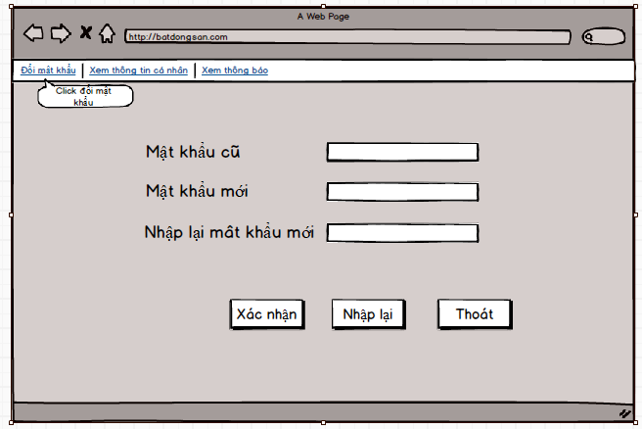

|  |  |  |  |  |  |
| --- | --- | --- | --- | --- | --- |
| **Giao diện** | Đổi mật khẩu | | | | |
| **Mô tả** | | Màn hình cho phép người dùng thay đổi Mật khẩu | | | |
| **Truy cập** | | Quản lý viên, Nhân viên | | | |
| **Hiển thị:** | | | | | |
| **Mục** | | **Kiểu** | **Dữ liệu** | **Mô tả** | |
| Mật khẩu cũ | | Textfield |  | Người dùng nhập mật khẩu cũ | |
| Mật khẩu mới | | Textfield |  | Người dùng nhập mật khẩu mới | |
| Xác nhận mật khẩu | | Textfield |  | Người dùng nhập mật khẩu một lần nữa | |
| Xác nhận | | Button |  | Lưu mật khẩu mới | |
| Nhập lại | | Button |  | Xóa những thay đổi ở các Textfield | |
| Thoát | | Button |  | Quay lại trang xem thông tin | |
| **Hành động:** | | | | | |
| **Hành động** | | **Mô tả** | | **Thành công** | **Lỗi** |
| Xác nhận | | Lưu mật khẩu mới | | Mật khẩu mới được lưu | - Nhập sai mật khẩu cũ: “Mật khẩu cũ không đúng”  - Trùng mật khẩu: ”Mật khẩu mới không được trùng với mật khẩu cũ”  - Sai quy định mật khẩu: “Mật khẩu mới không được chứa khoảng trắng”  - Sai quy định mật khẩu: ”Mật khẩu mới phải từ 6 đến 32 ký tự”  - Mật khẩu cũ không được để trống: “Xin mời nhập mật khẩu cũ”  - Mật khẩu mới không được để trống: “Xin mời nhập mật khẩu mới”  - Mật khẩu mới và mật khẩu cũ không được để trống: “Xin mời nhập mật khẩu mới và mật khẩu cũ” |
| Nhập lại | | Xóa những thay đổi ở các Textfield | | Các textfield trống |  |
| Thoát | | Trở lại trang xem thông tin cá nhân | | Trở về trang xem thông tin cá nhân |  |

* 1. **Quản lý viên – Quản lý thông tin nhân viên**

|  |  |
| --- | --- |
| Tên | Quản lý nhân viên |
| ID | SE2103 |
| Người dùng | Quản lý viên |
| Mô tả | Cho phép quản lý viên quản lý nhân viên của mình ở trung tâm |
| Ràng buộc | NA |
| Điều kiện | Quản lý viên phải đăng nhập |
| Xử lý | NA |

* + 1. Xem danh sách nhân viên

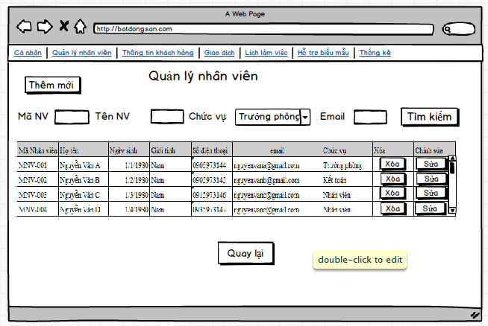

|  |  |  |  |  |  |
| --- | --- | --- | --- | --- | --- |
| **Giao diện** | Xem danh sách nhân viên | | | | |
| **Mô tả** | | Màn hình hiển thị thông tin nhân viên trong trung tâm | | | |
| **Truy cập** | | Sau khi đăng nhập với quyền Quản lý > Quản lý Nhân viên | | | |
| **Hiển thị:** | | | | | |
| **Mục** | | **Kiểu** | **Dữ liệu** | **Mô tả** | |
| Mã nhân viên | | Link - Alpha numeric (5) | NHANVIEN.MaNV | Giúp cho Quản lý xem rõ hơn thông tin của nhân viên | |
| Tên nhân viên | | Label – String(45) | NHANVIEN.TenNV |  | |
| Giới tính | | Label – String(3) | NHANVIEN.GioiTinh |  | |
| Chức vụ | | Label – String(45) | NHANVIEN.ChucVu | Chức vụ của nhân viên | |
| Số điện thoại | | Label – String(12) | NHANVIEN.SoDienThoai |  | |
| Email | | Label – String(45) | NHANVIEN.Email |  | |
| Thêm | | Button |  | Thêm mới nhân viên | |
| Sửa | | Button |  | Sửa thông tin nhân viên | |
| Xóa | | Button |  | Xóa nhân viên | |
| Tìm kiếm | | Textfield |  | Tìm kiếm nhân viên | |
| **Hành động:** | | | | | |
| **Hành động** | | **Mô tả** | | **Thành công** | **Lỗi** |
| Thêm mới | | Người dùng nhấn vào nút Thêm mới | | Đưa quản lý viên đến trang Thêm mới nhân viên |  |
| Sửa | | Người dùng nhấn vào button Sửa tương ứng với mỗi người dùng | | Đưa Quản Lý Viên đến trang Sửa thông tin tương ứng với nhân viên đó |  |
| Xóa | | Người dùng nhấn vào button Xóa tương ứng vào mỗi người dùng. | | Hiện ra thông báo xác nhận việc xóa. Nếu người dùng đồng ý. Nhân viên sẽ bị xóa khỏi hệ thống. |  |
| Tìm kiếm | | Người dùng nhập thông tin vào Textfield Tìm kiếm rồi nhấn Enter | | Lọc danh sách theo dữ liệu đã nhập vào ô Textfield theo tất cả các trường |  |

* + 1. Thêm nhân viên

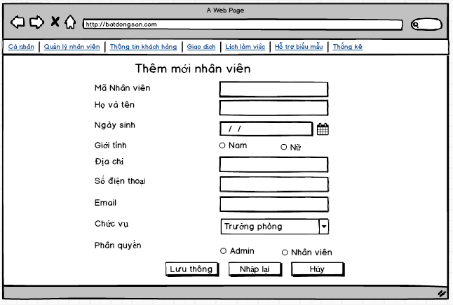

|  |  |  |  |  |  |
| --- | --- | --- | --- | --- | --- |
| **Giao diện** | Thêm nhân viên | | | | |
| **Mô tả** | | Hiển thị màn hình giúp Quản lý viên có thể thêm mới nhân viên | | | |
| **Truy cập** | | Từ màn hình Danh sách nhân viên > chọn Thêm mới | | | |
| **Hiển thị:** | | | | | |
| **Mục** | | **Kiểu** | **Dữ liệu** | **Mô tả** | |
| Mã nhân viên | | Text field - Alpha numeric (5) | NHANVIEN.MaNV | Mã nhân viên Trường bắt buộc | |
| Họ tên | | Text field - Alpha numeric (45) | NHANVIEN.TenNV | Trường bắt buộc | |
| Địa chỉ | | Text field - Alpha numeric (45) | NHANVIEN.DiaChi | Trường bắt buộc | |
| Giới tính | | Checkbox | NHANVIEN.GioiTinh | Trường bắt buộc | |
| Ngày sinh | | Datepicker | NHANVIEN.NgaySinh | Trường bắt buộc | |
| Chức vụ | | Dropdown | NHANVIEN.ChucVu | Chức vụ của nhân viên  Trường bắt buộc | |
| Điện thoại | | Text field - Alpha numeric (12) | NHANVIEN.SoDienThoai | Trường bắt buộc | |
| Email | | Text field - Alpha numeric (20) | NHANVIEN.Email | Trường bắt buộc | |
| Phân quyền | | RadioButton | NHANVIEN.Admin | Quyền của Nhân viên | |
| Lưu thông tin | | Button |  | Gửi dữ liệu vào hệ thống | |
| Hủy | | Button |  | Trở về trang trước | |
| **Hành động:** | | | | | |
| **Hành động** | | **Mô tả** | | **Thành công** | **Lỗi** |
| Lưu thông tin | | Gửi dữ liệu đã nhập lên hệ thống | | Dữ liệu được ghi vào database. Trở về trang danh sách | - Tên nhân viên không hợp lệ :”Tên nhân viên không được chứa ký tự đặc biệt”  - Số điện thoại không hợp lệ:”Số điện thoại không hợp lệ”  - Sai email:”Emal không hợp lệ!”  - Nhập thiếu trường:”Xin mời nhập đầy đủ thông tin”  - Sai tài khoản ngân hàng:”Sai tài khoản ngân hàng,xin mời nhập lại” |
| Nhập lại | | Xóa các dữ liệu đã nhập | | Dữ liệu ở các Textfield trống |  |
| Hủy | | Trở về trang danh sách | | Trở về trang danh sách |  |

* + 1. Sửa thông tin nhân viên

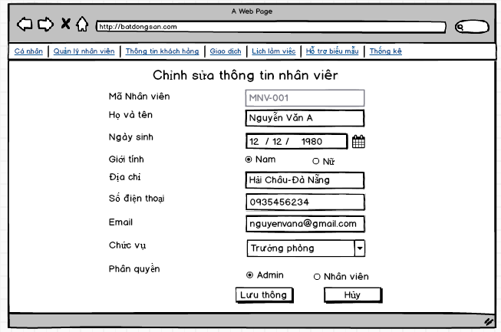

|  |  |  |  |  |  |
| --- | --- | --- | --- | --- | --- |
| **Giao diện** | Sửa thông tin nhân viên | | | | |
| **Mô tả** | | Màn hình hiển thị thông tin của nhân viên ở trong các trường để Quản lý viên có thể thay đổi | | | |
| **Truy cập** | | Quản lý viên | | | |
| **Hiển thị:** | | | | | |
| **Mục** | | **Kiểu** | **Dữ liệu** | **Mô tả** | |
| Mã nhân viên | | Text field - Alpha numeric (5) | NHANVIEN.MaNV | Mã nhân viên Trường này không thay đổi được | |
| Họ tên | | Text field - Alpha numeric (45) | NHANVIEN.TenNV | Trường bắt buộc | |
| Ngày sinh | | Datepicker | NHANVIEN.NgaySinh | Cho phép người dùng chọn ngày sinh | |
| Địa chỉ | | Text field - Alpha numeric (45) | NHANVIEN.DiaChi | Trường bắt buộc | |
| Giới tính | | Checkbox | NHANVIEN.GioiTinh | Trường bắt buộc | |
| Điện thoại | | Text field - Alpha numeric (12) | NHANVIEN.SoDienThoai | Trường bắt buộc | |
| Email | | Text field - Alpha numeric (20) | NHANVIEN.Email | Trường bắt buộc | |
| Chức vụ | | Dropdown | NHANVIEN.ChucVu | Chức vụ của nhân viên  Trường bắt buộc | |
| Phân quyền | | Radio Button | NHANVIEN.Admin | Cho phép người dùng lựa chọn admin hay nhân viên | |
| Lưu thông tin | | Button |  | Gửi dữ liệu vào hệ thống | |
| Hủy | | Button |  | Trở về trang danh sách | |
| **Hành động:** | | | | | |
| **Hành động** | | **Mô tả** | | **Thành công** | **Lỗi** |
| Lưu thông tin | | Lưu dữ liệu vào hệ thống | | Dữ liệu được lưu vào hệ thống. Quay trở lại trang Thông tin nhân viên | - Tên nhân viên không hợp lệ: “Tên nhân viên không được chứa ký tự đặc biệt”  - Số điện thoại không hợp lệ: “Chỉ được chứa chữ số”  - Sai email: “Emal không hợp lệ!”  - Nhập thiếu trường: “Xin mời nhập đầy đủ thông tin”  - Sai tài khoản ngân hàng: “Sai tài khoản ngân hàng,xin mời nhập lại” |

* 1. **Quản trị viên – Quản lý thông báo**

|  |  |
| --- | --- |
| Tên | Thông báo |
| ID | SE2105 |
| Người dùng | Quản trị viên |
| Mô tả | Thêm, sửa, xóa thông báo cho nhân viên. |
| Ràng buộc |  |
| Điều kiện | Người dùng phải đăng nhập vào hệ thống thành công với quyền của Quản lý viên (admin). |
| Xử lý | Hiển thị các thông báo đã đăng, thông báo khi thêm, sửa thành công, hỏi lại khi người dùng muốn xóa thông báo nào đó |

* + 1. Xem danh sách thông báo

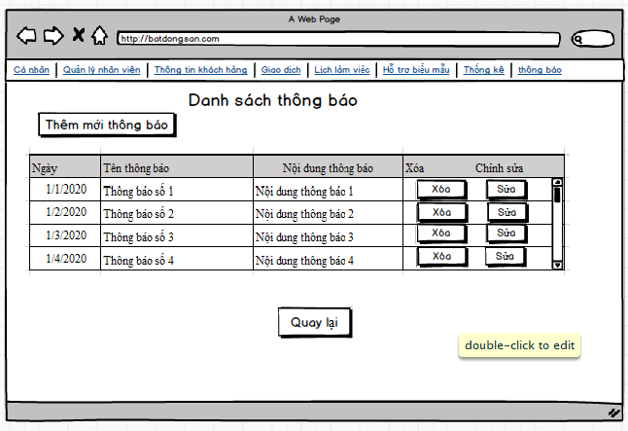

|  |  |  |  |  |  |
| --- | --- | --- | --- | --- | --- |
| **Giao diện** | Xem danh sách thông báo | | | | |
| **Mô tả** | | Hiển thị danh sách thông báo đã đăng, tạo mới, sửa, xóa bài đã đăng. | | | |
| **Truy cập** | | Dùng Menu ⇨ Thông báo | | | |
| **Hiển thị:** | | | | | |
| **Mục** | | **Kiểu** | **Dữ liệu** | **Mô tả** | |
| Menu | | MenuBar |  | Chứa các menu để lựa chọn mục quản lý. Có thể lựa chọn nhanh các mục cần quản lý ở đây. | |
| Ngày | | Date | THONGBAO.Ngay | Ngày ra thông báo | |
| Tên thông báo | | Text | THONGBAO.TenTB | Tên thông báo | |
| Nội dung thông báo | | Text | THONGBAO.NoiDungTB | Nội dung thông báo | |
| **Hành động:** | | | | | |
| **Hành động** | | **Mô tả** | | **Thành công** | **Lỗi** |
| Tạo mới | | Người dùng bấm vào nút tạo mới khi muốn thêm một thông báo | | Hiển thị giao diện để nhập thông báo. |  |
| Sửa | | Người dùng chọn một thông báo cần sửa | | Hiển thị giao diện chứa thông tin thông báo để sửa. |  |
| Xóa | | Người dùng chọn thông báo muốn xóa | | Thông báo: “Bạn có thực sự muốn xóa hay không?”  + Click “Yes” thông báo “Xóa thành công”  + Click “No” Tắt thông báo. | Chưa có dữ liệu  +Thông báo: ”Không tồn tại dữ liệu để xóa”  Chưa chọn:  + Thông báo:  “Chưa chọn dữ liệu để xóa” |

* + 1. Thêm thông báo mới

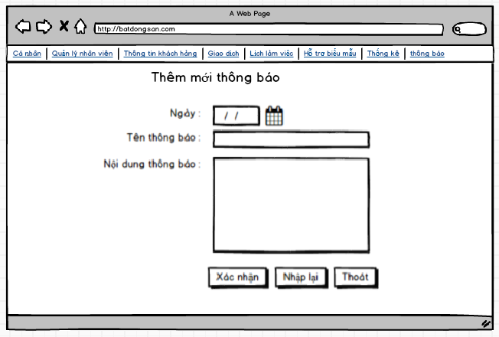

|  |  |  |  |  |
| --- | --- | --- | --- | --- |
| **Giao diện** | Thêm thông báo | | | |
| **Mô tả** | Màn hình hiển thị cửa sổ thêm thông báo | | | |
| **Truy cập** | Menu ⇨ Thông báo ⇨ Tạo mới. | | | |
| **Hiển thị:** | | | | |
| **Mục** | **Kiểu** | **Dữ liệu** | **Mô tả** | |
| Ngày | Date |  | Ngày đưa ra thông báo | |
| Tên thông báo | TextField |  | Tên thông báo muốn đưa ra | |
| Nội dung thông báo | TextField |  | Nội dung thông báo | |
| **Hành động:** | | | | |
| **Hành động** | **Mô tả** | | **Thành công** | **Lỗi** |
| Xác nhận | Cho phép quản lý viên tạo mới thông báo. | | Hiển thị thông báo “Thêm thông báo thành công!”. | Thông báo: “Chưa nhập đủ thông tin cần thiết” |
| Nhập lại | Xóa tất cả các trường đã nhập | |  |  |
| Thoát | Thoát khỏi giao diện tạo mới thông báo | | Trở lại giao diện thông báo |  |

* + 1. Sửa thông báo

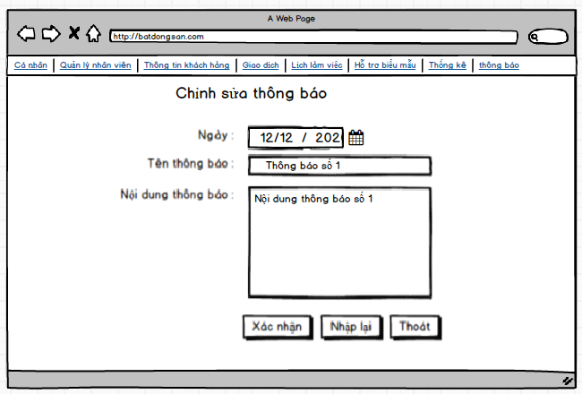

|  |  |  |  |  |
| --- | --- | --- | --- | --- |
| **Giao diện** | Sửa thông báo | | | |
| **Mô tả** | Màn hình hiển thị cửa sổ sửa thông báo | | | |
| **Truy cập** | Menu ⇨ Thông báo ⇨ Sửa. | | | |
| **Hiển thị:** | | | | |
| **Mục** | **Kiểu** | **Dữ liệu** | **Mô tả** | |
| Ngày | Date | THONGBAO.Ngay | Ngày đưa ra thông báo | |
| Tên thông báo | TextField | THONGBAO.TenTB | Tên thông báo muốn đưa ra | |
| Nội dung thông báo | TextField | THONGBAO.NoiDungTB | Nội dung thông báo | |
| **Hành động:** | | | | |
| **Hành động** | **Mô tả** | | **Thành công** | **Lỗi** |
| Xác nhận | Cho phép quản lý viên sửa thông báo. | | Hiển thị thông báo “Sửa thông báo thành công!”. | Thông báo: “Chưa nhập đủ thông tin cần thiết” |
| Nhập lại | Xóa tất cả các trường đã nhập | |  |  |
| Thoát | Thoát khỏi giao diện sửa thông báo | | Trở lại giao diện thông báo |  |

* 1. **Nhân viên - Quản lý khách hàng**

|  |  |
| --- | --- |
| Tên | Quản lý khách hàng |
| ID | SE2106 |
| Người dùng | Quản lý viên, nhân viên |
| Mô tả | Màn hình cho phép Quản lý viên, Nhân viên xem thông tin của khách hàng  Cập nhật, xóa thông tin khách hàng |
| Ràng buộc | NA |
| Điều kiện | Quản lý viên, Nhân viên đã đăng nhập vào hệ thống |
| Xử lý | NA |

* + 1. Xem danh sách khách hàng

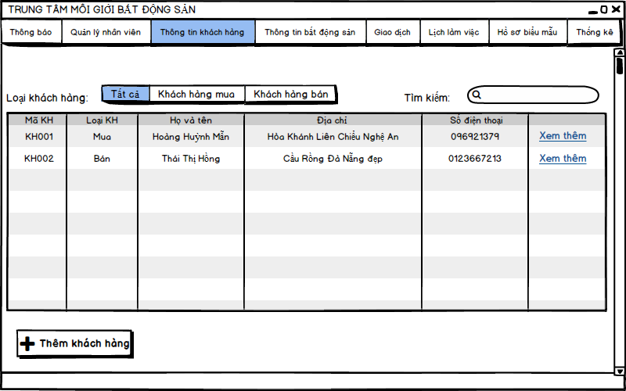

|  |  |  |  |  |  |
| --- | --- | --- | --- | --- | --- |
| **Giao diện** | Xem danh sách khách hàng | | | | |
| **Mô tả** | | Màn hình hiển thị danh sách khách hàng mua và khách hàng bán | | | |
| **Truy cập** | | Truy cập vào Thông tin khách hàng | | | |
| **Hiển thị:** | | | | | |
| **Mục** | | **Kiểu** | **Dữ liệu** | **Mô tả** | |
| Loại khách hàng | | Button |  | Người dùng chọn khách hàng mua hoặc khách hàng bán | |
| Tìm kiếm | | Text |  | Tìm kiếm khách hàng trong danh sách | |
| Mã KH | | Text | KHACHHANG.MaKH | Hiển thị mã khách hàng  Mục này không thể chỉnh sửa | |
| Loại khách hàng | | Text | KHACHHANG.LoaiKH |  | |
| Tên khách hàng | | Text | KHACHHANG.TenKH | Hiển thị tên khách hàng | |
| Địa chỉ | | Text | NHANVIEN.DiaChi | Hiển thị địa chỉ của khách hàng | |
| Số điện thoại | | Text | NHANVIEN.SoDienThoai | Hiển thị số điện thoại của khách hàng | |
| Xem thêm | | Link |  | Link tới màn hình xem thông tin chi tiết khách hàng | |
| Thêm khách hàng | | Button |  | Cho phép người dùng chuyển đến trang Thêm khách hàng | |
| **Hành động:** | | | | | |
| **Hành động** | | **Mô tả** | | **Thành công** | **Lỗi** |
| Thêm khách hàng | | Giúp người dùng chuyển tới trang thêm khách hàng | | Chuyển tới trang Thêm khách hàng |  |
| Xem thêm | | Đưa người dùng đến trang Xem thông tin chi tiết khách hàng | | Chuyển tới trang Xem chi tiết khách hàng |  |

* + 1. Thêm khách hàng

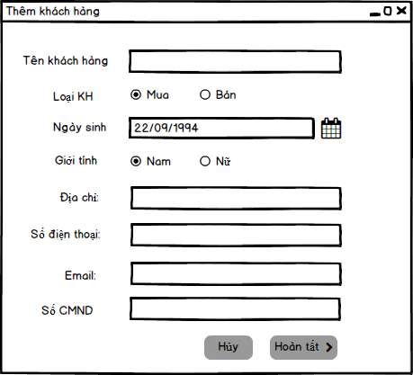

|  |  |  |  |  |  |
| --- | --- | --- | --- | --- | --- |
| **Giao diện** | Thêm khách hàng | | | | |
| **Mô tả** | | Màn hình hiển thị form cho phép người dùng (admin, nhân viên) thêm thông tin cơ bản khách hàng mới | | | |
| **Truy cập** | | Quản lý viên, nhân viên | | | |
| **Hiển thị:** | | | | | |
| **Mục** | | **Kiểu** | **Dữ liệu** | **Mô tả** | |
| Tên khách hàng | | Textfield |  | Người dùng nhập Họ và tên đầy đủ của khách hàng | |
| Loại KH | | Radio Button |  | Người dùng chọn khách hàng mua hay khách hàng bán | |
| Ngày sinh | | Date |  | Cho phép nhập ngày sinh của khách hàng | |
| Giới tính | | RadioButton |  | Cho phép chọn giới tính của khách hàng | |
| Địa chỉ | | Textfield |  | Người dùng nhập địa chỉ của khách hàng | |
| Số điện thoại | | Text field - Alpha numeric (12) |  | Người dùng nhập số điện thoại của khách hàng | |
| Email | | Text field - Alpha numeric (20) |  | Người dùng nhập email của khách hàng | |
| Hoàn tất | | Button |  | Hoàn tất thêm khách hàng | |
| Hủy | | Button |  | Hủy thêm khách hàng | |
| **Hành động** | | **Mô tả** | | **Thành công** | **Lỗi** |
| Hủy | | Hủy hoạt động Thêm khách hàng | | Trở về trang danh sách Khách hàng |  |
| Hoàn tất | | Hoàn tất thêm khách hàng | | Lưu dữ liệu.  Sau khi thêm mới thành công thì khách hàng có thể login để sử dụng trực tiếp, không cần phải đợi DUYỆT. |  |

* + 1. Xem thông tin chi tiết khách hàng
       1. *Xem thông tin khách hàng mua*

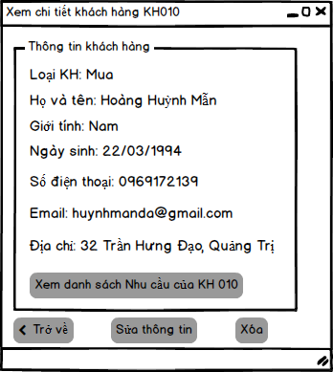

|  |  |  |  |  |  |
| --- | --- | --- | --- | --- | --- |
| **Giao diện** | Xem thông tin chi tiết của khách hàng mua bất động sản | | | | |
| **Mô tả** | | Màn hình hiển thị thông tin chi tiết của khách hàng mua | | | |
| **Truy cập** | | Danh sách khách hàng mua => Xem thêm | | | |
| **Hiển thị:** | | | | | |
| **Mục** | | **Kiểu** | **Dữ liệu** | **Mô tả** | |
| Loại KH | | Text | KHACHHANG.LoaiKH | Hiển thị loại khách hàng | |
| Họ và tên | | Text | KHACHHANG.TenKH | Hiển thị họ và tên khách hàng | |
| Giới tính | | Text | KHACHHANG.GioiTinh | Hiển thị giới tính của khách hàng | |
| Ngày sinh | | Text | KHACHHANG.NgaySinh | Hiển thị ngày sinh của khách hàng | |
| Địa chỉ | | Text | NHANVIEN.DiaChi | Hiển thị địa chỉ của khách hàng | |
| Số điện thoại | | Text | NHANVIEN.SoDienThoai | Hiển thị số điện thoại của khách hàng | |
| Email | | Text | NHANVIEN.Email | Hiển thị email của khách hàng | |
| Xem nhu cầu của KH 010 | | Button |  | Đưa tới màn hình danh sách nhu cầu của khách hàng | |
| Sửa thông tin | | Button |  | Đưa đến màn hình Sửa thông tin khách hàng mua | |
| Trở về | | Button |  | Trở về trang trước | |
| Xóa | | Button |  | Xóa khách hàng | |
| **Hành động:** | | | | | |
| **Hành động** | | **Mô tả** | | **Thành công** | **Lỗi** |
| Sửa thông tin | | Giúp người dùng chuyển tới trang sửa thông tin khách hàng mua | | Chuyển tới trang Sửa khách hàng mua |  |
| Xóa | | Giúp người dùng xóa khách hàng | | Hiển thị Popup xác nhận người dùng có thực sự muốn xóa. Nếu đồng ý, khách hàng sẽ bị xóa khỏi database |  |
| Xem danh sách nhu cầu | | Cho phép xem tất cả các nhu cầu của khách hàng đó | | Hiển thị ra danh sách nhu cầu của khách hàng |  |

* + - 1. *Xem thông tin khách hàng bán*

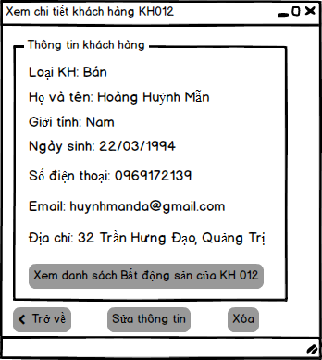

|  |  |  |  |  |  |
| --- | --- | --- | --- | --- | --- |
| **Giao diện** | Xem thông tin chi tiết của khách hàng bán bất động sản | | | | |
| **Mô tả** | | Màn hình hiển thị thông tin chi tiết của khách hàng bán | | | |
| **Truy cập** | | Danh sách khách hàng bán => Xem thêm | | | |
| **Hiển thị:** | | | | | |
| **Mục** | | **Kiểu** | **Dữ liệu** | **Mô tả** | |
| Loại KH | | Text | KHACHHANG.LoaiKH | Hiển thị loại khách hàng | |
| Họ và tên | | Text | KHACHHANG.TenKH | Hiển thị họ và tên khách hàng | |
| Giới tính | | Text | KHACHHANG.GioiTinh | Hiển thị giới tính của khách hàng | |
| Ngày sinh | | Text | KHACHHANG.NgaySinh | Hiển thị ngày sinh của khách hàng | |
| Địa chỉ | | Text | KHACHHANG.DiaChi | Hiển thị địa chỉ của khách hàng | |
| Số điện thoại | | Text | NHANVIEN.SoDienThoai | Hiển thị số điện thoại của khách hàng | |
| Email | | Text | NHANVIEN.Email | Hiển thị email của khách hàng | |
| Xem danh sách Bất động sản của KH012 | | Button |  | Chuyển tới trang danh sách bất động sản của KH012 | |
| Sửa thông tin | | Button |  | Đưa đến màn hình Sửa thông tin khách hàng mua | |
| Trở về | | Button |  | Trở về trang trước | |
| Xóa | | Button |  | Xóa khách hàng | |
| **Hành động:** | | | | | |
| **Hành động** | | **Mô tả** | | **Thành công** | **Lỗi** |
| Thêm khách hàng | | Giúp người dùng chuyển tới trang thêm khách hàng | | Chuyển tới trang Thêm khách hàng |  |
| Sửa | | Giúp người dùng chuyển tới trang sửa thông tin khách hàng | | Chuyển tới trang Sửa khách hàng |  |
| Xóa | | Giúp người dùng xóa thông tin khách hàng | | Xóa thông tin của khách hàng đã chọn |  |
| Xem danh sách bất động sản của KH012 | | Hiển thị danh sách bất động sản của KH012 | | Hiển thị danh sách bất động sản của khách hàng KH012 |  |

* + 1. Xem danh sách Nhu cầu của Khách hàng

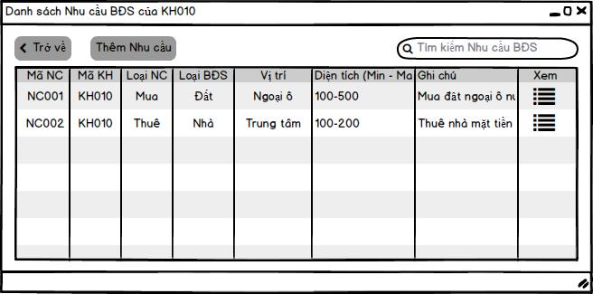

|  |  |  |  |  |  |
| --- | --- | --- | --- | --- | --- |
| **Giao diện** | Xem thông tin chi tiết của khách hàng bán bất động sản.  Thay vì hiển thị table như ở SRS thì cần hiển thị các nhu cầu bởi sử dụng card. | | | | |
| **Mô tả** | | Màn hình hiển thị thông tin chi tiết của khách hàng bán | | | |
| **Truy cập** | | Danh sách khách hàng bán => Xem thêm | | | |
| **Hiển thị:** | | | | | |
| **Mục** | | **Kiểu** | **Dữ liệu** | **Mô tả** | |
| Trở về | | Button |  | Trở về trang xem thông tin chi tiết khách hàng | |
| Thêm nhu cầu | | Button |  | Chuyển tới trang thêm nhu cầu | |
| Tìm kiếm nhu cầu BDS | | Text |  | Tìm kiếm nhu cầu BDS | |
| Mã NC | | Text | NHUCAU.MaNC | Mã nhu cầu | |
| Mã KH | | Text | KHACHHANG.MaKH | Mã khách hàng | |
| Loại NC | | Text | NHUCAU.LoaiNC | Loại nhu cầu | |
| Loại BDS | | Text | NHUCAU.LoaiBDS | Loại bất động sản | |
| Vị trí | | Text | NHUCAU.ViTri | Vị trí | |
| Diện tích | | Text | NHUCAU.DienTichMin-NHUCAU.DienTichMax | Diện tích BDS | |
| Xem | | Button |  | Hiển thị danh sách bất động sản phù hợp với nhu cầu tìm kiếm đã nhập | |
| **Hành động:** | | | | | |
| **Hành động** | | **Mô tả** | | **Thành công** | **Lỗi** |
| Trở về | | Giúp người dùng chuyển tới trang xem thông tin chi tiết khách hàng | | Chuyển tới trang xem thông tin chi tiết khách hàng |  |
| Thêm nhu cầu | | Giúp người dùng chuyển tới trang thêm nhu cầu | | Chuyển tới trang thêm nhu cầu |  |

* + 1. Xem danh sách Bất động sản của Khách hàng

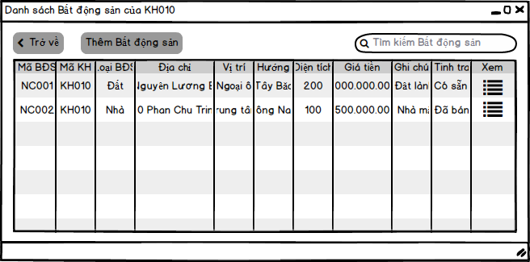

|  |  |  |  |  |  |
| --- | --- | --- | --- | --- | --- |
| **Giao diện** | Xem thông tin chi tiết của khách hàng bán bất động sản | | | | |
| **Mô tả** | | Màn hình hiển thị thông tin chi tiết của khách hàng bán | | | |
| **Truy cập** | | Danh sách khách hàng bán => Xem thêm | | | |
| **Hiển thị:** | | | | | |
| **Mục** | | **Kiểu** | **Dữ liệu** | **Mô tả** | |
| Trở về | | Button |  | Trở về trang xem chi tiết thông tin khách hàng | |
| Thêm bất động sản | | Button |  | Chuyển tới trang thêm bất động sản | |
| Tìm kiếm bất động sản | | Textbox |  | Tìm kiếm bất động sản | |
| Mã BDS | | Text | BATDONGSAN.MaBDS | Mã Bất động sản | |
| Mã KH | | Link | KHACHHANG.MaKH | Mã Khách hàng sở hữu bất động sản | |
| Loại BĐS | | Text | BATDONGSAN.LoaiBDS | Loại Bất động sản | |
| Địa chỉ | | Text | BATDONGSAN.DiaChi | Địa chỉ Bất động sản | |
| Vị trí | | Text | BATDONGSAN.ViTri | Ví trí của Bất động sản | |
| Hướng | | Text | BATDONGSAN.Huong | Hướng của Bất động sản | |
| Diện tích | | Text | BANDONGSAN.DienTich | Diện tích của Bất động sản | |
| Giá tiền | | Text | BATDONGSAN.GiaTien | Giá tiền Bất động sản | |
| Ghi chú | | Text | BATDONGSAN.GhiChu | Hiển thị thông tin thêm Bất động sản | |
| Tình trạng | | Text | BATDONGSAN.TinhTrang | Hiển thị tình trạng của Bất động sản | |
| Xem | | Button |  | Hiển thị danh sách các nhu cầu phù hợp với thông tin Bất động sản | |
|  | |  |  |  | |
| **Hành động:** | | | | | |
| **Hành động** | | **Mô tả** | | **Thành công** | **Lỗi** |
| Thêm Bất động sản | | Giúp người dùng chuyển tới trang thêm Bất động sản | | Chuyển tới trang Thêm Bất động sản |  |
| Tìm kiếm | | Giúp người dùng chuyển tới trang tìm kiếm BĐS | | Hiển thị danh sách các BĐS phù hợp với nội dung tìm kiếm |  |
| Xem | | Chuyển tới trang danh sách nhu cầu phù hợp với thông tin BĐS tìm kiếm | | Hiển thị danh sách bất động sản tìm được |  |

* 1. **Quản lý bất động sản**

|  |  |
| --- | --- |
| Tên | Thông tin bất động sản |
| ID | SE2107 |
| Người dùng | Quản lý viên, nhân viên |
| Mô tả | Giao diện cho phép người dùng xem, tìm kiếm thông tài sản mong muốn; cho phép chọn chức năng Thêm, Sửa, Xóa thông tin tài sản. |
| Ràng buộc |  |
| Điều kiện | Người dùng phải đăng nhập thành công vào hệ thống |
| Xử lý | Hiển thị giao diện tương ứng chức năng người dùng chọn, tìm kiếm thông tin bất động sản và hiển thị nếu người dùng nhấn nút Tìm kiếm, thông báo không tìm thấy thông tin nếu không tìm thấy. |

* + 1. Xem danh sách bất động sản

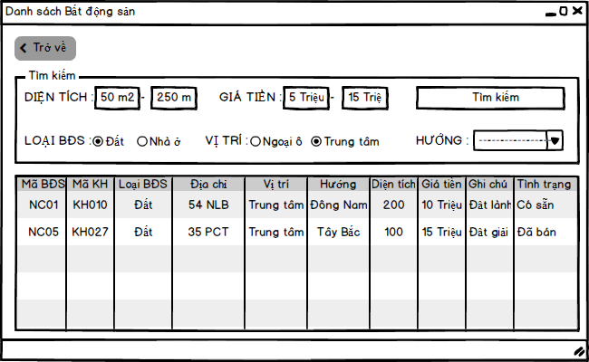

|  |  |  |  |  |  |
| --- | --- | --- | --- | --- | --- |
| **Giao diện** | Danh sách bất động sản | | | | |
| **Mô tả** | | Hiển thị danh sách bất động sản có trong cơ sở dữ liệu.  Thay vì hiển thị table như ở SRS thì cần hiển thị các BĐS bởi sử dụng card. | | | |
| **Truy cập** | | Menu ⇨ Thông tin bất động sản | | | |
| **Hiển thị:** | | | | | |
| **Mục** | | **Kiểu** | **Dữ liệu** | **Mô tả** | |
| Tìm kiếm –  Diện tích | | TextBox |  | Cho phép nhập dữ liệu Diện tích để tìm kiếm. | |
| Tìm kiếm –  Giá tiền | | TextBox |  | Cho phép nhập dữ liệu Giá tiền để tìm kiếm | |
| Tìm kiếm | | Button |  | Lọc ra danh sách BĐS thỏa mãn điều kiện đã đưa ra | |
| Tìm kiếm –  Loại BĐS | | RadioButton |  | Cho phép chọn Loại BĐS để tìm kiếm | |
| Tìm kiếm –  Vị trí | | RadioButton |  | Cho phép chọn Vị trí để tìm kiếm | |
| Tìm kiếm –  Hướng | | Dropdown |  | Cho phép chọn Hướng để tìm kiếm | |
| Mã BĐS | | Label – String(20) | BATDONGSAN.MaBDS | Hiển thị mã Bất động sản. | |
| Mã KH | | Label – String(45) | BATDONGSAN.MaKH | Hiển thị thông tin khách hàng là chủ sở hữu Bất động sản | |
| Loại BĐS | | Label – String(20) | BATDONGSAN.LoaiBDS | Hiển thị loại Bất động sản | |
| Địa chỉ | | Label – String(45) | BATDONGSAN.DiaChi | Hiển thị địa chỉ Bất động sản | |
| Vị trí | | Label – String(20) | BATDONGSAN.ViTri | Hiển thị vị trí của Bất động sản | |
| Hướng | | Label – String(20) | BATDONGSAN.Huong | Hiển thị hướng Bất động sản | |
| Diện tích | | Label – String(45) | BATDONGSAN.DienTich | Hiển thị hướng Bất động sản | |
| Giá tiền | | Number | BATDONGSAN.GiaTien | Hiển thị giá tiền của Bất động sản | |
| Ghi chú | | Label – String(50) | BATDONGSAN.GhiChu | Hiển thị ghi chú của Bất động sản | |
| Tình trạng | | Label – String(20) | BATDONGSAN.TinhTrang | Hiển thị tình trạng đang bán hay đã bán. | |
| Trở về | | Button |  | Trở về trang trước | |
| **Hành động:** | | | | | |
| **Hành động** | | **Mô tả** | | **Thành công** | **Lỗi** |
| Tìm kiếm | | Người dùng nhập những thông tin muốn tìm trong mục tìm kiếm . | | Hiển thị danh sách các BĐS phù hợp với thông tin đã nhập vào khung tìm kiếm. |  |
| Trở về | | Cho phép quay lại trang trước đó | | Quay về trang trước đó |  |

* + 1. Thêm thông tin bất động sản (Đăng tin)

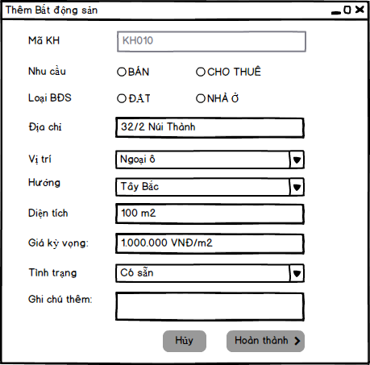



MUA

|  |  |  |  |  |  |
| --- | --- | --- | --- | --- | --- |
| **Giao diện** | Thêm thông tin bất động sản | | | | |
| **Mô tả** | | Cho phép người dùng nhập các thông tin để Thêm mới BĐS | | | |
| **Truy cập** | | Thông tin khách hàng mua⇨ Xem danh sách BĐS của KH đó ⇨ Thêm BĐS | | | |
| **Hiển thị:** | | | | | |
| **Mục** | | **Kiểu** | **Dữ liệu** | **Mô tả** | |
| Mã KH | | TextField |  | Mã khách hàng. Trường này được lấy từ màn hình Thông tin khách hàng trước đó. | |
| Nhu cầu | | RadioButton |  | Loại Nhu cầu | |
| Loại BĐS | | RadioButton |  | Loại Bất động sản | |
| Địa chỉ | | TextField |  | Cho phép nhập địa chỉ của BĐS | |
| Vị trí | | ComboBox |  | Cho phép chọn Vị trí của BĐS | |
| Hướng | | ComboBox |  | Cho phép chọn Hướng của BĐS | |
| Diện tích | | TextField |  | Cho phép nhập diện tích của BĐS | |
| Giá kỳ vọng | | TextField |  | Nhập giá mong muốn của BĐS | |
| Tình trạng | | ComboBox |  | Cho phép chọn Tình trạng của BĐS | |
| Ghi chú thêm | | Label – String(45) |  | Ghi chú của bất động sản | |
| Hủy | | Button |  | Hủy việc Thêm BĐS | |
| Hoàn thành | | Button |  | Hoàn thành việc thêm BĐS | |
| **Hành động:** | | | | | |
| **Hành động** | | **Mô tả** | | **Thành công** | **Lỗi** |
| Hoàn thành | | Người dùng sau khi nhập xong thông tin tài sản thì bấm vào đây để lưu thông tin thay đổi tài sản vào CSDL. | | + Lưu thông tin mới của Tài sản vào DB  + Đưa về màn hình Xem danh sách BĐS của KH sở hữu BĐS đó. | -Giá tiền không hợp lệ:”Giá tiền chỉ bao gốm các chữ số”  -Nhập thiếu trường:”Xin mời nhập đầy đủ thông tin” |
| Hủy | | Người dùng bấm vào nút Hủy nêu không muốn lưu thông tin vừa thay đổi. | | Trở lại giao diện danh sách thông tin bất động sản |  |

* + 1. Chi tiết bất động sản

Các item tương tự như ở màn hình Thêm thông tin BĐS. Thay đổi cho phù hợp và báo cáo qua QA.

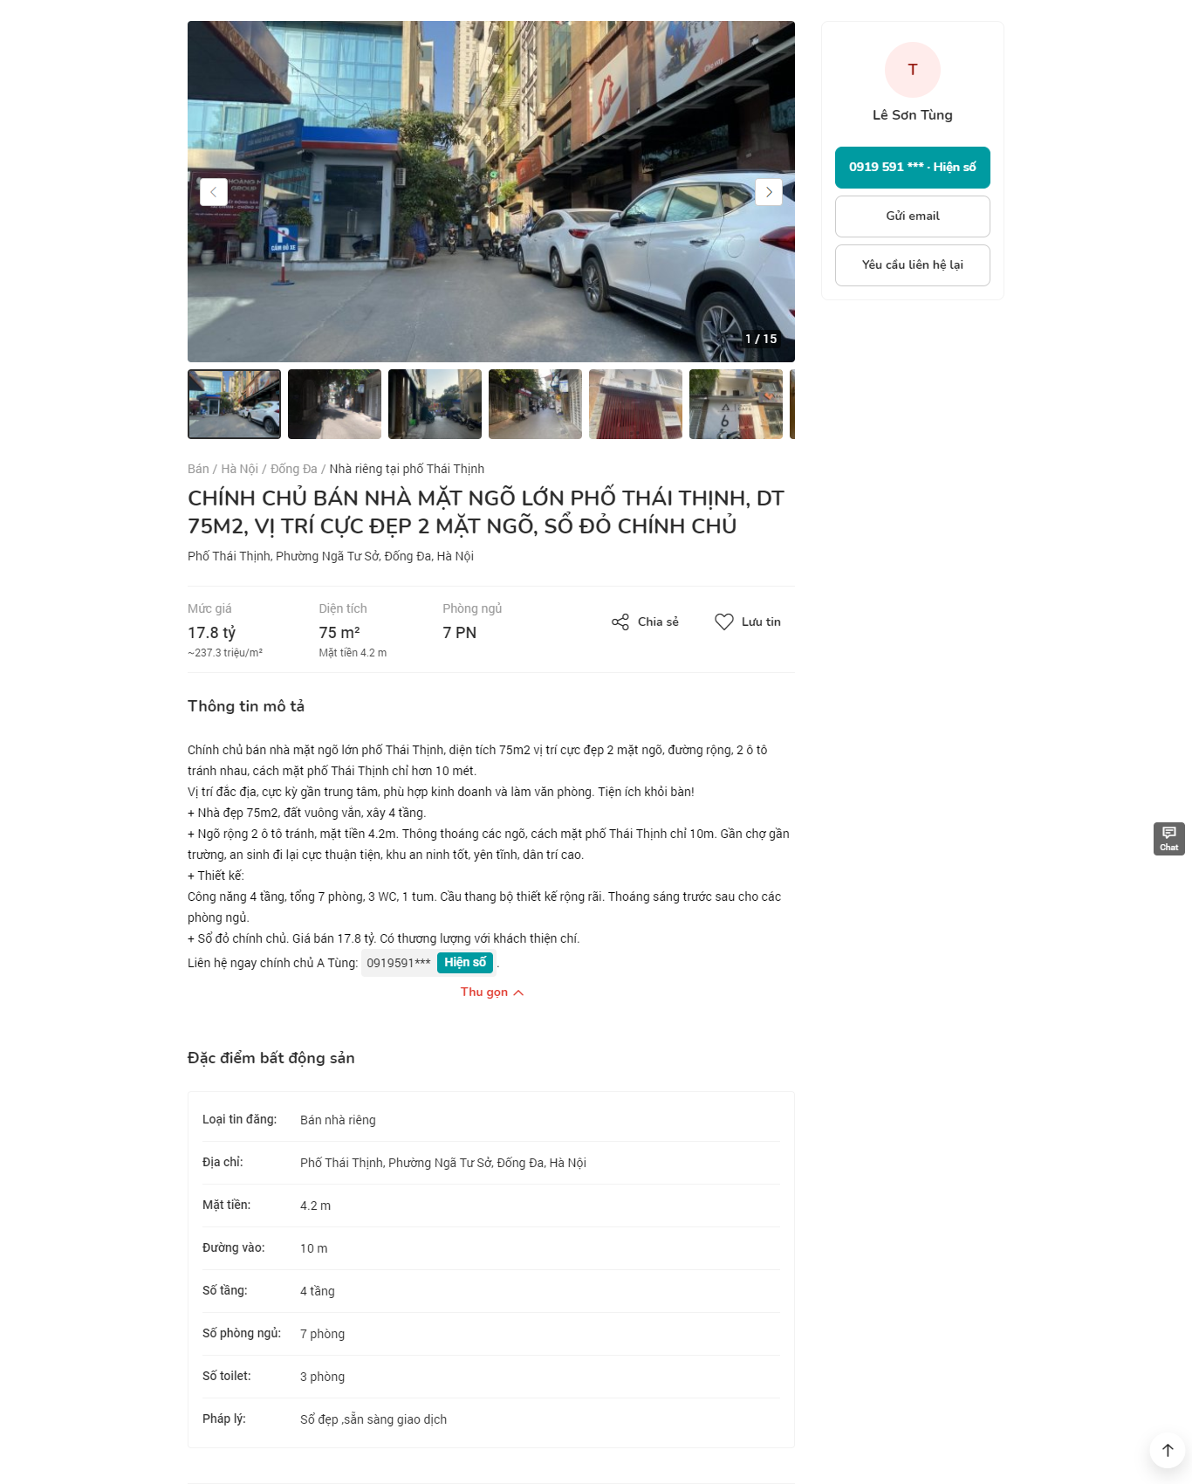

* 1. **Quản lý nhu cầu**

|  |  |
| --- | --- |
| Tên | Quản lý nhu cầu |
| ID | SE2108 |
| Người dùng | Quản lý viên, Nhân viên. |
| Mô tả | Cho phép Quản lý viên và Nhân viên xem danh sách Nhu cầu của một Khách hàng |
| Ràng buộc |  |
| Điều kiện | Người dùng phải đăng nhập thành công vào hệ thống mới sử dụng được chức năng này. |
| Xử lý |  |

* + 1. Xem danh sách Nhu cầu

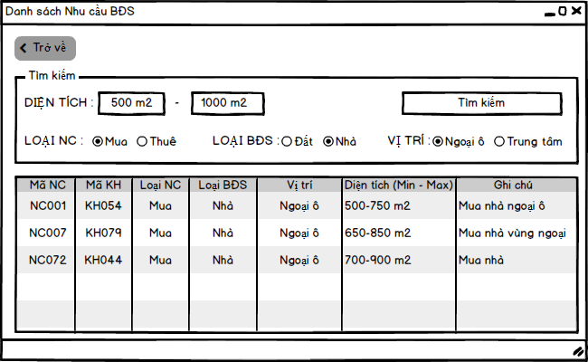

|  |  |  |  |  |  |
| --- | --- | --- | --- | --- | --- |
| **Giao diện** | Xem danh sách Nhu cầu | | | | |
| **Mô tả** | | Màn hình hiển thị danh sách Nhu cầu | | | |
| **Truy cập** | | Xem thông tin KH mua => Xem danh sách Nhu cầu của KH đó => Thêm Nhu cầu | | | |
| **Hiển thị:** | | | | | |
| **Mục** | | **Kiểu** | **Dữ liệu** | **Mô tả** | |
| Tìm kiếm – Diện tích | | TextBox |  | Cho phép nhập dữ liệu Diện tích để tìm kiếm | |
| Tìm kiếm – Loại NC | | RadioButton |  | Cho phép chọn Loại NC để tìm kiếm | |
| Tìm kiếm – Loại BĐS | | RadioButton |  | Cho phép chọn Loại BĐS để tìm kiếm | |
| Tìm kiếm – Vị trí | | RadioButton |  | Cho phép chọn Vị trí để tìm kiếm | |
| Tìm kiếm | | Button |  | Lọc ra danh sách Nhu cầu thỏa mãn điều kiện đã đưa ra | |
| Mã NC | | Label – String(45) | NHUCAU.MaNC | Hiển thị mã nhu cầu | |
| Mã KH | | Label – String(45) | NHUCAU.MaKH | Hiển thị mã khách hàng | |
| Loại NC | | Label – String(20) | NHUCAU.LoaiNC | Hiển thị Loại NC | |
| Loại BĐS | | Label – String(20) | NHUCAU.LoaiBĐS | Hiển thị Loại BĐS | |
| Vị trí | | Label – String(45) | NHUCAU.ViTri | Hiển thị Vị trí mong muốn của Nhu cầu | |
| Diện tích | | Label – String(45) | NHUCAU.DienTich | Hiển thị khoảng diện tích của Nhu cầu | |
| Ghi chú | | Label – String(45) | NHUCAU.GhiChu | Hiển thị ghi chú của Nhu cầu | |
| Trở về | | Button |  | Cho phép trở về trang trước | |
| **Hành động:** | | | | | |
| **Hành động** | | **Mô tả** | | **Thành công** | **Lỗi** |
| Tìm kiếm | | Cho phép tìm kiếm những Nhu cầu thỏa mãn những mục đã đưa ra ở Tìm kiếm | | Màn hình hiển thị danh sách thỏa mãn điều kiện. Nếu không có NC nào thỏa mãn thị hiển thị toàn bộ danh sách |  |
| Trở về | | Cho phép quay về trang trước đó | | Quay trở về trang trước đó |  |

* + 1. Thêm Nhu cầu BĐS

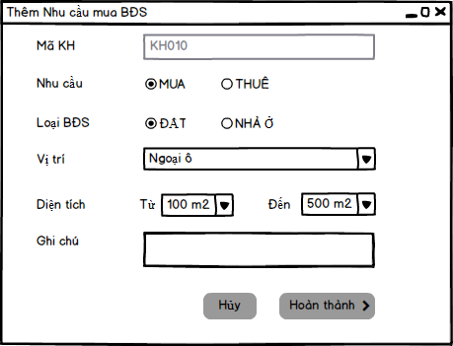

|  |  |  |  |  |  |
| --- | --- | --- | --- | --- | --- |
| **Giao diện** | Thêm Nhu cầu BĐS | | | | |
| **Mô tả** | | Màn hình giúp người dùng nhập các Thông tin để | | | |
| **Truy cập** | | Menu -> Giao dịch | | | |
| **Hiển thị:** | | | | | |
| **Mục** | | **Kiểu** | **Mục** | **Mô tả** | |
| Mã KH | | TextField |  | Mã khách hàng. Trường này được lấy từ màn hình Thông tin khách hàng trước đó. | |
| Nhu cầu | | RadioButton |  | Loại Nhu cầu BĐS muốn Mua/Thuê | |
| Loại BĐS | | RadioButton |  | Loại Bất động sản là Đất/Nhà ở | |
| Vị trí | | ComboBox |  | Cho phép chọn Vị trí của BĐS | |
| Diện tích | | TextField |  | Nhập diện tích mong muốn của khách hàng | |
| Ghi chú | | Label – String(45) |  | Ghi chú của Nhu cầu | |
| Hủy | | Button |  | Hủy việc thêm Nhu cầu | |
| Hoàn thành | | Button |  | Hoàn thành việc thêm Nhu cầu | |
| **Hành động:** | | | | | |
| **Hành động** | | **Mô tả** | | **Thành công** | **Lỗi** |
| Hoàn thành | | Người dùng sau khi nhập xong thông tin Nhu cầu thì bấm vào đây để lưu thông tin thay đổi Nhu cầu vào CSDL. | | + Lưu thông tin mới của Nhu cầu vào DB  + Đưa về màn hình Xem danh sách các Nhu cầu BĐS của KH đó. | -Nhập thiếu trường:”Xin mời nhập đầy đủ thông tin” |
| Hủy | | Người dùng bấm vào nút Hủy nêu không muốn lưu thông tin vừa thay đổi. | | Trở lại giao diện danh sách thông tin Nhu cầu |  |

* 1. **Quản lý giao dịch**

|  |  |
| --- | --- |
| Tên | Quản lý giao dịch |
| ID | SE2108 |
| Người dùng | Quản lý viên, Nhân viên. |
| Mô tả | Cho phép Quản lý viên và Nhân viên xem và tìm kiếm thông tin giao dịch, tạo mới, chỉnh sửa, xóa thông tin giao dịch. |
| Ràng buộc | Thông tin giao dịch nếu có phải tồn tại trong cơ sở dữ liệu. |
| Điều kiện | Người dùng phải đăng nhập thành công vào hệ thống mới sử dụng được chức năng này. |
| Xử lý | Nhấn các nút để thêm, sửa, xóa giao dịch. |

* + 1. Xem danh sách giao dịch

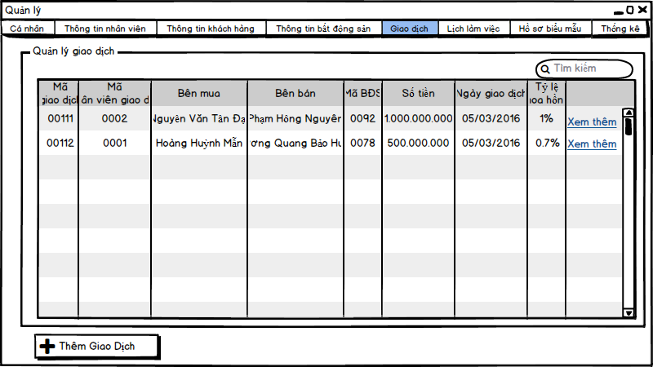

|  |  |  |  |  |  |
| --- | --- | --- | --- | --- | --- |
| **Giao diện** | Xem danh sách giao dịch | | | | |
| **Mô tả** | | Màn hình hiển thị thông tin các giao dịch, người dùng có thể tìm kiếm, thêm, sửa, xóa giao dịch. | | | |
| **Truy cập** | | Menu -> Giao dịch | | | |
| **Hiển thị:** | | | | | |
| **Mục** | | **Kiểu** | **Mục** | **Mô tả** | |
| Tìm kiếm | | Text Field – String |  | Cho phép người dùng nhập vào dữ liệu để tìm kiếm thông tin giao dịch. | |
| Quản lý giao dịch | | Label – Table |  | Cung cấp thông tin giao dịch (Mã giao dịch, Mô tả giao dịch, Bên mua, Bên bán, Tài sản, Ngày giao dịch, Tình trạng). | |
| Mã giao dịch | | Label – String |  | Hiển thị Mã giao dịch. | |
| Mã NVGD | | Link - String |  | Hiện thị Mã Nhân viên giao dịch. Bấm vào để link tới thông tin nhân viên. | |
| Bên mua | | Link – String |  | Hiển thị Bên mua. Bấm vào để link tới thông tin Bên mua. | |
| Bên bán | | Link – String |  | Hiển thị Bên bán. Bấm vào dể link tới thông tin Bên bán. | |
| Bất động sản | | Link – String |  | Hiển thị Bất động sản giao dịch. Bấm vào để link tới Bất động sản giao dịch. | |
| Số tiền | | Label – String |  | Hiển thị Số tiền giao dịch. | |
| Ngày giao dịch | | Label – String |  | Hiển thị Ngày giao dịch. | |
| Tỉ lệ hoa hồng | | Label - String |  | Hiển thị tỉ lệ hoa hồng | |
| Thêm | | Button |  | Nút Thêm giao dịch. | |
| **Hành động:** | | | | | |
| **Hành động** | | **Mô tả** | | **Thành công** | **Lỗi** |
| Tìm kiếm | | Khi người dùng nhập thông tin cần tìm vào ô tìm kiếm và bấm nút tìm kiếm thì bảng hiển thị thông tin giao dịch sẽ lọc lại những kết quả phù hợp với từ khóa tìm kiếm. | | Hiển thị thông tin khách hàng phù hợp với từ khóa ở bảng thông tin giao dịch | Không tìm thấy thông tin: “Không tìm thấy thông tin.” |
| Thêm giao dịch | | Khi người dùng bấm vào nút “Thêm” sẽ hiện ra một cửa sổ để nhập thêm thông tin giao dịch. | | Xuất hiện một cửa sổ mới để nhập thông tin giao dịch mới vào |  |

* + 1. Xem chi tiết giao dịch

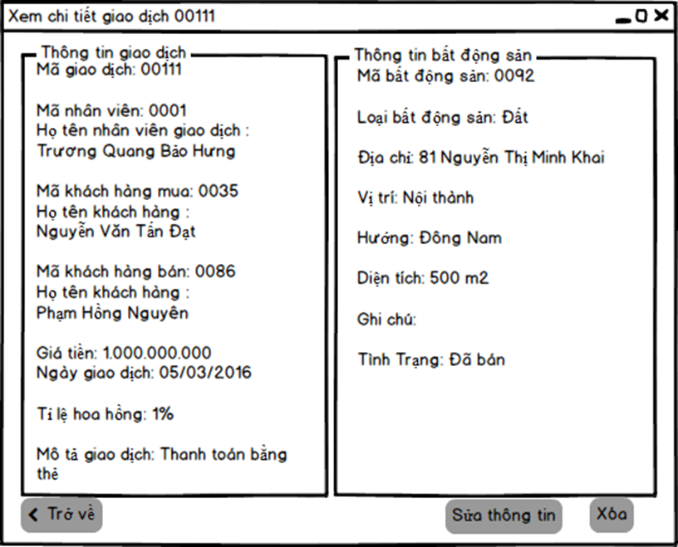

|  |  |  |  |  |  |
| --- | --- | --- | --- | --- | --- |
| **Giao diện** | Xem chi tiết giao dịch | | | | |
| **Mô tả** | | Màn hình hiển thị thông tin chi tiết giao dịch được chọn, người dùng có thể sửa, xóa giao dịch. | | | |
| **Truy cập** | | Menu -> Giao dịch -> Xem thêm | | | |
| **Hiển thị:** | | | | | |
| **Mục** | | **Kiểu** | **Mục** | **Mô tả** | |
| Thông tin giao dịch | | Label – Text | GIAODICH.MaGD  GIAODICH.MaNVDG  NHANVIEN.TenNV  GIAODICH.BenMua  KHACHHANG.TenKH  GIAODICH.BenBan  KHACHHANG.TenKH  GIAODICH.SoTien  GIAODICH.NgayGD  GIAODICH.TyLeHoaHong  GIAODICH.MoTaGD | Cung cấp thông tin giao dịch (Mã giao dịch, Mô tả giao dịch, Bên mua, Bên bán, Tài sản, Ngày giao dịch, Tình trạng). | |
| Thông tin bất động sản | | Label – Text | GIAODICH.MaBDS  BATDONGSAN.LoaiBDS  BATDONGSAN.DiaChi  BATDONGSAN.ViTri  BATDONGSAN.Huong  BATDONGSAN.DienTich  BATDONGSAN.GhiChu  BATDONGSAN.TinhTrang | Cung cấp thông tin bất động sản đang được giao dịch (Mã BĐS, Loại BĐS, Địa chỉ, Diện tích…) | |
| Trở về | | Button |  | Trả về màn hình quản lý giao dịch | |
| Sửa thông tin | | Button |  | Cho ra giao diện sửa thông tin | |
| Xóa | | Button |  | Xóa giao dịch đang chọn. | |
| **Hành động:** | | | | | |
| **Hành động** | | **Mô tả** | | **Thành công** | **Lỗi** |
| Sửa | | Hiển thị một cửa sổ sửa thông tin cho người nhập vào. | | Thông báo sửa thành công và hiển thị thông tin vừa sửa | Nhập dữ liệu sai, yêu cầu nhập lại. |
| Xóa | | Khi người dùng bấm vào nút “Xóa” sẽ hiện ra một confirmbox để xác nhận người dùng muốn xóa thông tin hay không. | | Thông báo xóa thành công, trả về màn hình quản lý giao dịch. |  |

* + 1. Thêm giao dịch

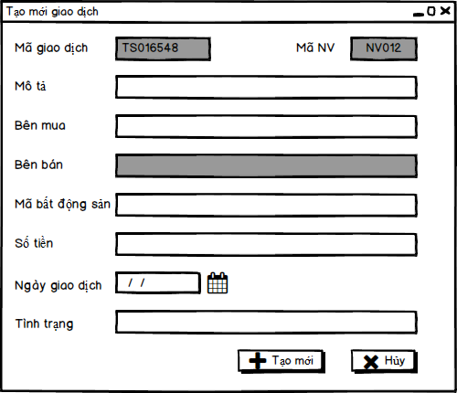

|  |  |  |  |  |  |
| --- | --- | --- | --- | --- | --- |
| **Giao diện** | Tạo mới giao dịch | | | | |
| **Mô tả** | | Màn hình hiển thị cửa sổ mới để nhập thông tin giao dịch cần thêm mới | | | |
| **Truy cập** | | Menu -> Giao dịch -> Thêm | | | |
| **Hiển thị:** | | | | | |
| **Mục** | | **Kiểu** | **Dữ liệu** | **Mô tả** | |
| Mã giao dịch | | Text Field – String |  | Hiển thị Mã giao dịch. | |
| Mã NV | | Text Field - String |  | Hiển thị Mã nhân viên. | |
| Mô tả | | Text Field – String |  | Hiển thị Mô tả giao dịch. | |
| Bên mua | | Text Field – String |  | Hiển thị Bên mua. | |
| Bên bán | | Text Field – String |  | Hiển thị Bên bán. | |
| Mã bất động sản | | Text Field – String |  | Nhập vào mã bất động sản muốn giao dịch | |
| Số tiền | | Text Field – String |  | Hiển thị Số tiền giao dịch. | |
| Ngày giao dịch | | Select List |  | Hiển thị Ngày giao dịch. | |
| Tình trạng | | Text Field – String |  | Hiển thị tình trạng giao dịch. | |
| Tạo mới | | Button |  | Nút Tạo mới giao dịch. | |
| Hủy | | Button |  | Nút Hủy giao dịch. | |
| **Hành động:** | | | | | |
| **Hành động** | | **Mô tả** | | **Thành công** | **Lỗi** |
| Tạo mới | | Khi người dùng bấm nút “Tạo mới” thì sẽ hiện thông báo thành công và thông tin giao dịch được thêm vào CSDL và hiển thị ở bảng thông tin giao dịch | | Hiển thị thông báo thành công nếu thông tin giao dịch được nhập hợp lệ và được thêm vào CSDL, hiển thị ở bảng thông tin giao dịch | -Bên mua không hợp lệ: “Bên mua không hợp lệ. Xin mời nhập lại”  -Số tiền không hợp lệ: “Số tiền chỉ được nhập số. Xin mời nhập lại”  -Không nhập đủ trường: “Chưa nhập đủ thông tin” |
| Hủy | | Khi người dùng bấm nút “Hủy” thì cửa sổ sẽ biến mất và không có thay đổi gì ở CSDL và bảng hiển thị thông tin giao dịch | | Cửa sổ Tạo mới giao dịch biến mất và không có thay đổi gì ở CSDL và bảng hiển thị thông tin giao dịch |  |
|  | |  | |  |  |

* + 1. Sửa giao dịch

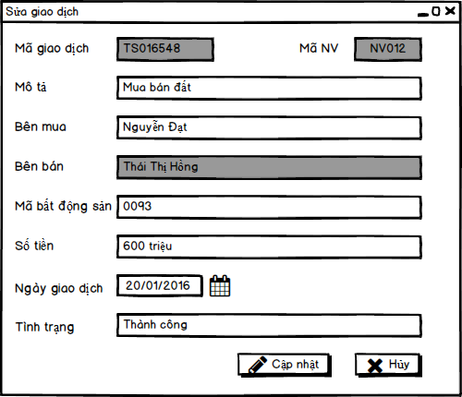

|  |  |  |  |  |  |
| --- | --- | --- | --- | --- | --- |
| **Giao diện** | Sửa giao dịch | | | | |
| **Mô tả** | | Màn hình hiển thị cửa sổ mới để sửa (cập nhật) thông tin giao dịch đã chọn. | | | |
| **Truy cập** | | Menu -> Giao dịch -> Sửa | | | |
| **Hiển thị:** | | | | | |
| **Mục** | | **Kiểu** | **Dữ liệu** | **Mô tả** | |
| Mã giao dịch | | Text Field – String | GIAODICH.MaGD | Hiển thị Mã giao dịch. | |
| Mã NV | | Text Field – String | GIAODICH.MaNVGD | Hiển thị Mã nhân viên giao dịch. | |
| Mô tả | | Text Field – String | GIAODICH.MoTaGD | Hiển thị Mô tả giao dịch. | |
| Bên mua | | Text Field – String | GIAODICH.BenMua | Hiển thị Bên mua. | |
| Bên bán | | Text Field – String | GIAODICH.BenBan | Hiển thị Bên bán. | |
| Mã bất động sản | | Text Field – String | GIAODICH.MaBDS | Nhập vào mã bất động sản muốn giao dịch | |
| Số tiền | | Text Field – String | GIAODICH.SoTien | Hiển thị Số tiền giao dịch. | |
| Ngày giao dịch | | Select List | GIAODICH.NgayGD | Hiển thị Ngày giao dịch. | |
| Tình trạng | | Text Field – String |  | Hiển thị tình trạng giao dịch. | |
| Cập nhật | | Button |  | Nút Cập nhật giao dịch. | |
| Hủy | | Button |  | Nút Hủy giao dịch. | |
| **Hành động:** | | | | | |
| **Hành động** | | **Mô tả** | | **Thành công** | **Lỗi** |
| Cập nhật | | Khi người dùng bấm nút “Cập nhật” thì sẽ hiện thông báo thành công và thông tin giao dịch được cập nhật ở CSDL và ở bảng thông tin giao dịch | | Hiển thị thông báo thành công nếu thông tin giao dịch được nhập hợp lệ và được cập nhật ở CSDL, bảng thông tin giao dịch | -Bên mua không hợp lệ: “Bên mua không hợp lệ. Xin mời nhập lại”  -Số tiền không hợp lệ: “Số tiền chỉ được nhập số. Xin mời nhập lại”  -Không nhập đủ trường: “Chưa nhập đủ thông tin” |
| Hủy | | Khi người dùng bấm nút “Hủy” thì cửa sổ sẽ biến mất và không có thay đổi gì ở CSDL và bảng hiển thị thông tin giao dịch | | Cửa sổ Sửa giao dịch biến mất và không có thay đổi gì ở CSDL và bảng hiển thị thông tin giao dịch |  |
|  | |  | |  |  |

* + 1. Gợi ý giao dịch

Dựa vào nhu cầu mua và các bất động sản đang có hiển thị danh sách gợi ý các bất động sản có thể giao dịch.

* 1. **Quản lý biểu mẫu**

|  |  |
| --- | --- |
| Tên | Hồ sơ Biểu mẫu |
| ID | SE2109 |
| Người dùng | Quản trị viên, nhân viên |
| Mô tả | Quản lý, thêm mới, các hồ sơ, biểu mẫu, cho phép nhân viên in các biểu mẫu, sửa, xóa các biểu mẫu đã có |
| Ràng buộc |  |
| Điều kiện | Phải đăng nhập thành công. |
| Xử lý | Nhấn vào các link để tải các hợp đồng có sẵn phù hợp với mục đích giao dịch,hiển thị thêm hồ sơ biểu mẫu nếu cần thiết bằng cách nhấp vào nút Tạo mới,chính sửa hoặc xóa các hồ sơ biểu mẫu có sẵn nếu cần bằng cách nhấp nút Sửa hoặc Xóa. |

* + 1. Xem các biểu mẫu

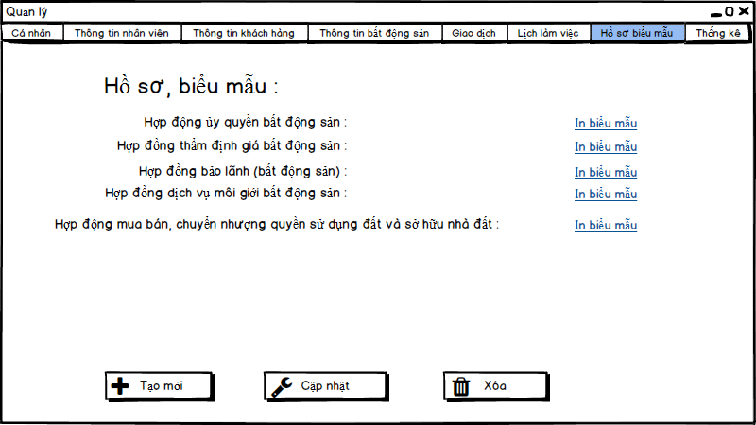

|  |  |  |  |  |  |
| --- | --- | --- | --- | --- | --- |
| **Giao diện** | Quản lý hồ sơ biểu mẫu | | | | |
| **Mô tả** | | Cho phép tải các hợp đồng để giao dịch,sử thêm các chức năng Thêm,Sửa,Xóa | | | |
| **Truy cập** | | Menu ⇨ Hồ sơ biểu mẫu | | | |
| **Hiển thị:** | | | | | |
| **Mục** | | **Kiểu** | **Dữ liệu** | **Mô tả** | |
| Mã hồ sơ | | TextField |  | Hiển thị mã hồ sơ. | |
| Tên các hồ sơ biểu mẫu | | TextField |  | Hiển thị các biểu mẫu chính. | |
| Các link tương ứng với các biểu mẫu | | TextField |  | Đường link để tải các biểu mẫu về. | |
| Tạo mới | | Button |  | Để thêm các hồ sơ biểu mẫu | |
| Sửa | | Button |  | Sửa các hồ sơ biểu mẫu đã có | |
| Xóa | | Button |  | Xóa cá hồ sơ, biểu mẫu không cần thiết | |
| **Hành động:** | | | | | |
| **Hành động** | | **Mô tả** | | **Thành công** | **Lỗi** |
| Tạo mới | | Thêm các hồ sơ biểu mẫu | | Mở giao diện thêm mới hồ sơ biểu mẫu |  |
| Sửa | | Hiện các hồ sơ biểu mẫu để sửa phù hợp với yêu cầu | | Mở giao diện sửa hồ sơ biểu mẫu. |  |
| Xóa | | Xóa các hồ sơ biểu mẫu ko cần thiết | | Thông báo: “Bạn có thực sự muốn xóa hay không?”  +Click “Yes” thông báo “Xóa thành công”  +Click “No” Tắt thông báo. | Thông báo “Không tồn tại dữ liệu để xóa” |

* + 1. Thêm biểu mẫu

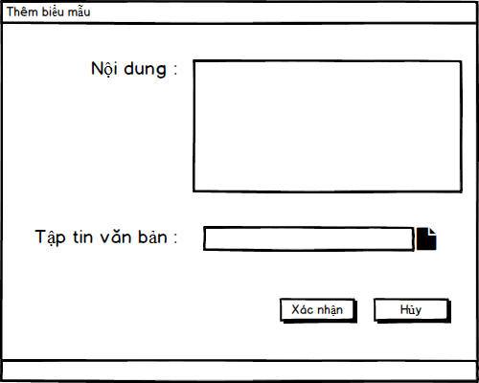

|  |  |  |  |  |  |
| --- | --- | --- | --- | --- | --- |
| **Giao diện** | Thêm mới hồ sơ biểu mẫu | | | | |
| **Mô tả** | | Cho phép thêm mới các hồ sơ biểu mẫu | | | |
| **Truy cập** | | Menu ⇨ Hồ sơ biểu mẫu ⇨ Thêm mới | | | |
| **Hiển thị:** | | | | | |
| **Mục** | | **Kiểu** | **Dữ liệu** | **Mô tả** | |
| Nội dung | | TextArea |  | Nói chung về nội dung của hồ sơ biểu mẫu | |
| Tệp tin | | TextField |  | Đường dẫn hồ sơ biểu mẫu cân tải lên. | |
| Tải lên | | Button |  | Mở dialog để chọn tệp tin cần tải lên | |
| Xác nhận | | Button |  | Bấm vào để tiến hành tải hồ sơ biểu mẫu lên | |
| Hủy | | Button |  | Bấm vào để hủy, không tải lên nữa | |
| **Hành động:** | | | | | |
| **Hành động** | | **Mô tả** | | **Thành công** | **Lỗi** |
| Tải lên | | Bấm nút tải lên để mở dialog chọn tệp tin cần tải lên | | Đưa đường dẫn tệp tin cần tải lên vào TextField. |  |
| Hoàn thành | | Tải tệp tin lên và hiển thị cho phép tải về | | +Thông báo: “Thêm hồ sơ biểu mẫu thành công”  +Lưu dữ liệu hồ sơ biểu mẫu vào DB. | -Nhập thiếu thông tin: “Chưa nhập đủ thông tin cần thiết”  -Tệp tin không tồn tại: “Tệp tin không tồn tại” |
| Hủy | | Hủy thao tác, không tải lên nữa | | Thông báo: “Bạn có thực sự muốn thoát không?”  +Click “Yes” về lại giao diện hồ sơ biểu mẫu.  +Click “No” về lại giao diện thêm mới hồ sơ biểu mẫu. |  |

* 1. **Quản lý viên – Thống kê**

|  |  |
| --- | --- |
| Tên | Xem thống kê |
| ID | SE2110 |
| Người dùng | Quản trị viên |
| Mô tả | Xem các thống kê hoạt động của công ty theo từng tháng, năm |
| Ràng buộc |  |
| Điều kiện | Phải đăng nhập thành công. |
| Xử lý | Menu => Thống kê |

* + 1. Xem thống kê

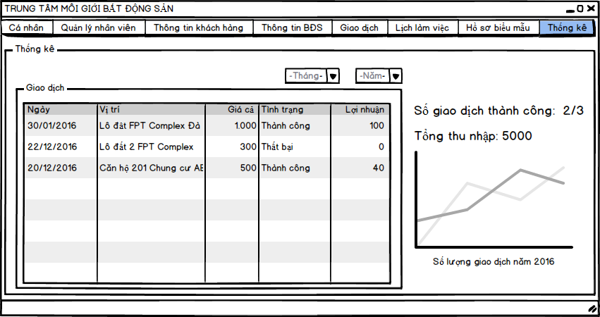

|  |  |  |  |  |  |
| --- | --- | --- | --- | --- | --- |
| **Giao diện** | Xem thống kê | | | | |
| **Mô tả** | | Cho phép xem các thống kê cho hoạt động của trung tâm | | | |
| **Truy cập** | | Menu ⇨ Thống kê | | | |
| **Hiển thị:** | | | | | |
| **Mục** | | **Kiểu** | **Dữ liệu** | **Mô tả** | |
| Tháng | | ComboBox |  | Chọn tháng để hiển thị thống kê | |
| Năm | | ComboBox |  | Chọn năm để hiển thị thống kê | |
| Ngày | | Text | GIAODICH.NgayGD | Ngày của giao dịch | |
| Vị trí | | Text | BATDONGSAN.ViTri | Vị trí BĐS của giao dịch | |
| Giả cả | | Text | GIAODICH.SoTien | Giá cả của giao dịch (đơn vị: triệu đồng) | |
| Lợi nhuận | | Text | GIAODICH.TyLeHoaHong | Lợi nhuận được hưởng khi giao dịch thành công | |
| Số giao dịch thành công | | Text |  | Hiển thị số giao dịch thành công ứng với Tháng và Năm đã chọn | |
| Tổng thu nhập | | Text |  | Hiển thị tổng số tiền đã thu được ứng với Tháng và năm đã chọn | |
| Số lượng giao dịch năm 2016 | | Chart |  | Biểu đồ hiển thị số lượng các giao dịch trong năm 2016 | |
| **Hành động:** | | | | | |
| **Hành động** | | **Mô tả** | | **Thành công** | **Lỗi** |
| Tháng | | Chọn tháng để hiển thị số liệu thống kê ứng với tháng và năm đã chọn. (Phải chọn Năm trước) | | Hiển thị số liệu với Tháng và Năm đã chọn | Nếu chưa chọn Năm, số liệu thống kê không thay đổi, mặc định hiển thị theo tháng hiện tại |
| Năm | | Hiển thị số liệu thống kê ứng với Năm đã chọn hoặc ứng với tháng và năm đã chọn (nếu có chọn Tháng) | | Hiển thị số liệu thống kê ứng với dữ liệu chọn |  |

1. **YÊU CẦU PHI CHỨC NĂNG VÀ KHÁC**
   1. **Hiệu năng**

|  |  |
| --- | --- |
| No. | Requirement |
| 1 | Tối thiểu 100 users đăng nhập vào hệ thống cùng một lúc |
|  |  |

* 1. **Khả năng mở rộng**

|  |  |
| --- | --- |
| No. | Requirement |
| 1. | Cập nhật thay đổi các phiên bản để hoàn thiện phần mềm, và phù hợp với nhu cầu của người dùng. |
|  |  |

* 1. **Tính bảo mật**

|  |  |
| --- | --- |
| No. | Requirement |
| 1. | Đảm bảo an toàn dữ liệu cho hệ thống một cách tuyệt đối |
|  |  |

* 1. **Độ tin cậy**

|  |  |
| --- | --- |
| No. | Requirement |
| 1. | Hạn chế thấp nhất khả năng bị lỗi |
|  |  |

* 1. **Yêu cầu giao diện**

|  |  |
| --- | --- |
| No. | Requirement |
| 1. | Giao diện dễ sử dụng, thân thiện với người dùng. |
|  |  |

1. **PHỤ LỤC**
   1. **Các thuật ngữ, từ viết tắt**

|  |  |
| --- | --- |
| **Từ viết tắt** | **Nghĩa** |
| BĐS | Bất động sản |
| NV | Nhân viên |
|  |  |